Họ Tên : Nguyễn Hữu Bảo
Lớp: 12_ĐH_CNPM1
MSSV: 1250080016

1 GIỚI THIỆU HỆ THỐNG

1.1 Hoạt động nghiệp vụ
Bệnh nhân lần đầu điền phiếu đăng ký gồm họ tên, địa chỉ, ngày sinh, điện thoại và ảnh 3×4. Sau khi xác nhận đã thu lệ phí năm, bệnh viện cấp mã hồ sơ duy nhất. Trong mô hình lab, thông tin phiếu đăng ký được lưu tại BenhNhan và HoSoBenhAn; phiếu giấy có thể in từ các dữ liệu này.
Lần khám tiếp theo tra theo mã hồ sơ hoặc thông tin nhận diện. Bác sĩ được xem lịch sử trước khi ghi nhận triệu chứng, thân nhiệt, huyết áp, chẩn đoán, diễn biến và phản ứng phụ. Một phiếu thuộc một bác sĩ và một khoa thực tế lúc khám.
Phiếu khám có thể phát sinh nhiều chỉ định xét nghiệm và tối đa một toa. Chi tiết toa gồm nhiều thuốc, số lượng, liều dùng và cách dùng. Người khám khỏe định kỳ có thể không có toa. Kỹ thuật viên trả kết quả về đúng chỉ định và đúng phiếu khám.
Bệnh nhân đặt hẹn khám sức khỏe định kỳ theo quý qua CSKH/lễ tân. Hệ thống kiểm tra hiệu lực lệ phí và lịch đã dùng trong quý. Miễn phí được hiểu là miễn tiền khám định kỳ; các khoản thuốc hoặc xét nghiệm phát sinh cần chính sách riêng.
Sau khi kết thúc chuyên môn, thu ngân tính và thu viện phí. Dược sĩ kiểm tra điều kiện thanh toán trước phát thuốc theo quy trình mở rộng trong bài gốc. CSKH/lễ tân đối soát và chốt hồ sơ sau thanh toán; dữ liệu đang khám được lưu tạm để hỗ trợ vận hành, sau đó chuyển thành lịch sử hoàn tất.

1.2 Yêu cầu hệ thống

1.2.1 Đầu vào xử lý đầu ra
Nghiệp vụ | Đầu vào | Xử lý | Đầu ra
Đăng ký | Thông tin cá nhân, ảnh, tiền phí | Xác minh trùng, ghi thu và cấp hồ sơ nguyên tử | Mã hồ sơ, biên lai
Khám | Hồ sơ, bác sĩ, khoa, triệu chứng | Tra lịch sử, ghi chẩn đoán và chỉ định | Phiếu khám
Xét nghiệm | Phiếu, dịch vụ, kết quả | Theo dõi chỉ định và trả kết quả | Kết quả đúng lần khám
Toa thuốc | Thuốc, số lượng, liều, cách dùng | Kiểm tra và lưu toa cùng chi tiết | Toa đã lưu và bản in
Lịch quý | Hồ sơ, ngày giờ, quý/năm | Kiểm tra phí còn hạn và quyền lợi quý | Lịch hẹn
Viện phí | Tiền khám, XN, thuốc, miễn giảm | Tính tổng, thu và xác nhận | Hóa đơn đã thanh toán
Hoàn tất | Kết luận và hóa đơn | Đối soát kết quả, thanh toán, khóa sửa | Hồ sơ đợt đã chốt

1.2.2 Tác nhân
Actor | Vai trò
Bệnh nhân | Tác nhân nghiệp vụ: cung cấp thông tin, đề nghị lịch và nhận kết quả qua nhân viên.
NV lễ tân và CSKH | Tiếp nhận đăng ký, tra hồ sơ, đặt hẹn, tạo phiếu và hoàn tất hồ sơ.
Bác sĩ | Khám, xem lịch sử, chỉ định xét nghiệm và lập toa.
NV xét nghiệm | Thực hiện và cập nhật kết quả đúng chỉ định.
Dược sĩ | Xem toa, xác minh đã thanh toán/miễn phí và phát thuốc.
Thu ngân và kế toán | Thu lệ phí năm, lập hóa đơn và thu viện phí.
Quản trị | Vai trò triển khai bổ sung: tài khoản, phân quyền và danh mục.

1.2.3 Quy tắc nghiệp vụ và quyết định triển khai
Mã | Nội dung
BR01 | Đăng ký lần đầu, xác nhận thu lệ phí và cấp hồ sơ là một nghiệp vụ liên kết; không cấp hồ sơ thành công khi chưa ghi nhận phí.
BR02 | Mã hồ sơ duy nhất; tra lịch sử phải đúng bệnh nhân và lần khám.
BR03 | Bệnh nhân được khám định kỳ theo quý miễn tiền khám định kỳ.
BR04 | Toa thuốc và chỉ định xét nghiệm thuộc đúng một phiếu khám.
BR05 | Hoàn tất đợt khám sau thanh toán viện phí và đối soát chuyên môn.
BR06 | Lưu bác sĩ, khoa, thời điểm, triệu chứng, diễn biến và phản ứng phụ phục vụ lần điều trị sau.
QD01 | Theo lựa chọn bài gốc, một lần thu lệ phí có hiệu lực 365 ngày, tính khoảng [TuNgay, DenNgay). Đây là giả định, không phải thời hạn được đề quy định. Gia hạn từ max(ngày thu, hạn cũ).
QD02 | Một lịch định kỳ hiệu lực cho mỗi hồ sơ/năm dương lịch/quý. Quý I tháng 1–3, II tháng 4–6, III tháng 7–9, IV tháng 10–12. Tránh hiểu bốn lần tùy ý trong mọi khoảng 365 ngày.
QD03 | Một phiếu có 0..1 toa; toa có ít nhất một dòng. Một loại thuốc xuất hiện tối đa một lần trong toa. Một dịch vụ xét nghiệm tối đa một lần/phiếu theo khóa ghép gốc; nếu xét nghiệm lặp phải bổ sung MaChiDinh.
QD04 | Một hóa đơn cho một phiếu; thanh toán một lần toàn bộ. Bài lab không bao phủ thu nhiều đợt, hoàn tiền, bảo hiểm hoặc công nợ.
QD05 | Cho lập và in toa trước thanh toán; phát thuốc sau thanh toán theo quy trình gốc. Không đồng nhất lập toa với phát thuốc.
QD06 | Khám định kỳ miễn tiền khám; không tự mặc định miễn thuốc/XN. Hóa đơn 0 đồng được xác nhận miễn phí trước khi chốt hồ sơ.
QD07 | Một mã bệnh nhân có một hồ sơ. SĐT không UNIQUE; cùng họ tên/ngày sinh chỉ cảnh báo. CCCD chưa có trong mô tả nên là trường mở rộng tùy chọn nếu triển khai.
QD08 | Nhập dữ liệu lâm sàng khi khám là trạng thái đang xử lý; CSKH chỉ chốt chính thức sau thanh toán. Sau chốt cấm sửa trực tiếp; sửa sai cần quy trình điều chỉnh có nhật ký.

1.2.4 Yêu cầu phi chức năng
Yêu cầu | Nội dung
Kiến trúc | Tách UI → Service → Data. Form nhận và hiển thị dữ liệu; Service xử lý quy tắc; Data truy cập SQL Server.
Bảo mật và phân quyền | Xác thực nhân viên; kiểm tra quyền tại Service. Chỉ người có nhiệm vụ được xem, lập toa, thu tiền hoặc chốt hồ sơ; không chỉ ẩn nút ở Form.
Toàn vẹn và giao dịch | Nghiệp vụ nhiều bảng phải dùng transaction, cùng commit hoặc rollback. Bảo đảm PK, FK, UNIQUE và CHECK; không lưu hồ sơ/toa dở dang.
An toàn truy cập dữ liệu | Dùng truy vấn có tham số và tài khoản ứng dụng có quyền tối thiểu; không ghép SQL từ dữ liệu nhập.
Kiểu dữ liệu và kiểm tra đầu vào | Tiền dùng decimal(18,2), thời điểm dùng datetime2. Kiểm tra trường bắt buộc, ngày tháng, số tiền và số lượng trước khi ghi.
Nhật ký và bảo vệ lịch sử | Ghi người và thời điểm thực hiện các thay đổi quan trọng. Hồ sơ hoàn tất không được sửa trực tiếp; điều chỉnh cần được kiểm soát và lưu dấu vết.
Sao lưu và phục hồi | Sao lưu CSDL, kiểm tra khả năng phục hồi; khi lỗi transaction phải giữ dữ liệu nhất quán và thông báo rõ nguyên nhân.
Bảo mật thông tin bệnh án | Bệnh án chỉ hiển thị cho người được phân quyền. Dùng dữ liệu giả trong kiểm thử, không đưa dữ liệu bệnh nhân thật vào ảnh hoặc tài liệu nộp bài.

2 PHA PHÂN TÍCH

2.1 Xây dựng biểu đồ Use Case

a) Use Case tổng quát trả lời Câu 3
Các nhóm chức năng bao gồm tiếp nhận và hồ sơ, khám và điều trị, xét nghiệm, toa thuốc, lịch quý, thanh toán, phát thuốc và hoàn tất. Ảnh sau giữ nguyên từ bài làm; phần diễn giải đã phân biệt actor nghiệp vụ và người thao tác phần mềm.
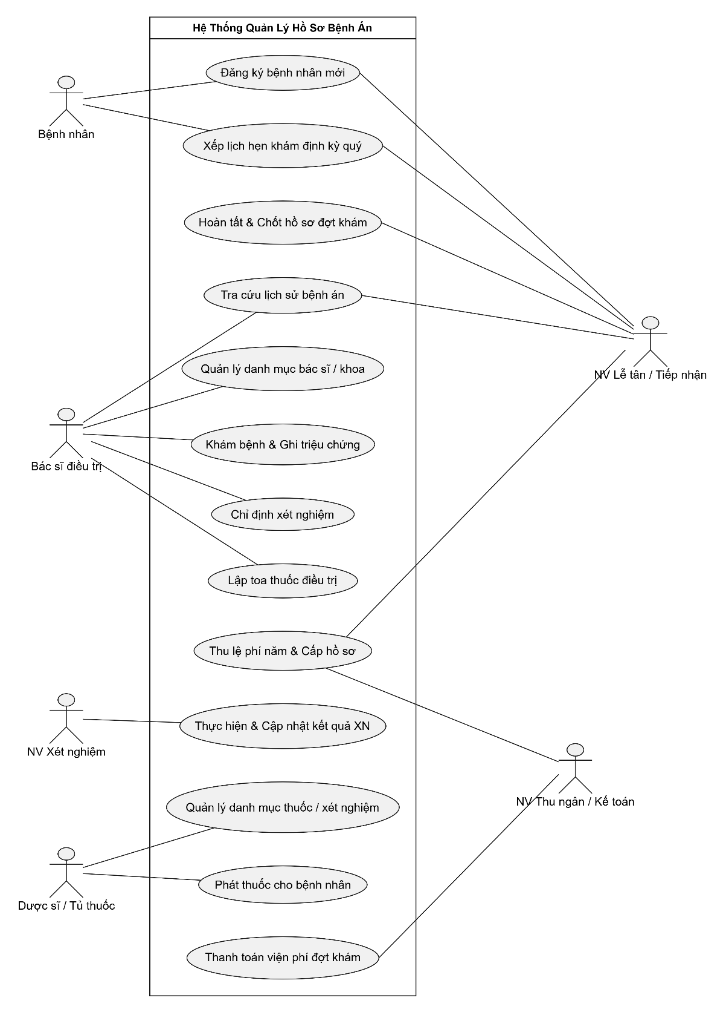
Hình P. 1 Use Case tổng quát của hệ thống

b) phân rã use case từ lúc bệnh nhân vào đăng ký khám bệnh, xét nghiệm cho đến khi nhận được toa thuốc
Đăng ký khám bao gồm tra cứu. Khi chưa có hồ sơ, thu lệ phí và cấp hồ sơ là nhánh bổ sung. Khám bao gồm xem lịch sử; chỉ định xét nghiệm chỉ xuất hiện khi cần. Bác sĩ lập toa sau khi có kết luận và các kết quả liên quan. Bệnh nhân nhận toa để chuyển sang thanh toán; dược sĩ thực hiện phát thuốc theo điều kiện thanh toán.
Phân rã use case đăng ký khám đến nhận toa
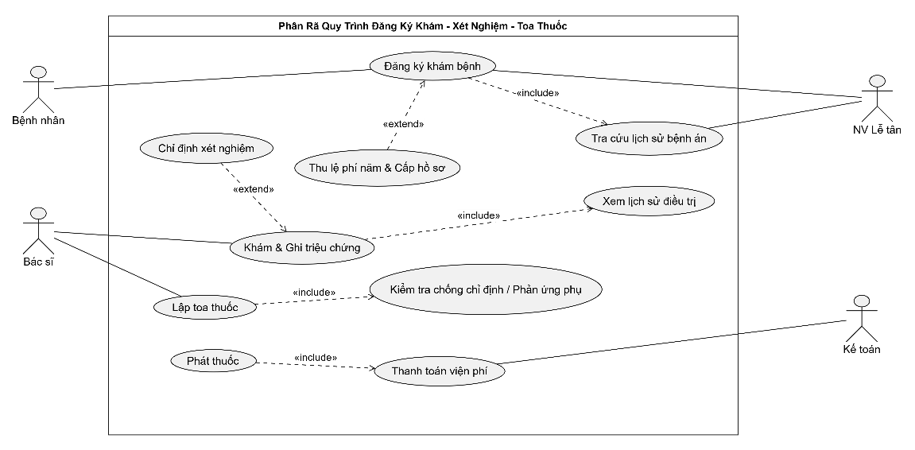
Hình P. 2 Phân rã đăng ký khám đến nhận toa

Phân rã use case lập toa thuốc

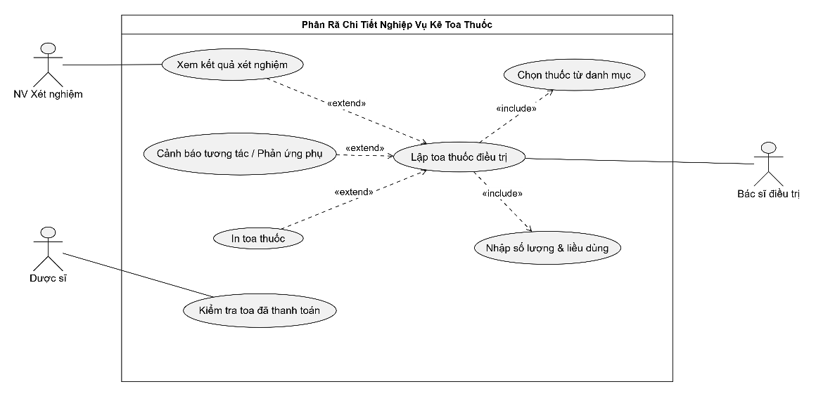
Hình P. 3 Phân rã lập toa thuốc

2.1.3 Danh mục Use Case và đặc tả trọng tâm
Mã | Use Case | Actor
UC01 | Đăng ký và cấp hồ sơ | Tiếp nhận, thu ngân
UC02 | Tra cứu lịch sử bệnh án | Tiếp nhận, bác sĩ, CSKH
UC03 | Thu và gia hạn lệ phí | Thu ngân
UC04 | Đặt đổi hủy lịch quý | CSKH/lễ tân
UC05 | Khám và ghi nhận bệnh án | Bác sĩ
UC06 | Chỉ định và trả kết quả xét nghiệm | Bác sĩ, NV xét nghiệm
UC07 | Lập và in toa thuốc | Bác sĩ
UC08 | Lập hóa đơn và thu viện phí | Thu ngân
UC09 | Kiểm tra toa và phát thuốc | Dược sĩ
UC10 | Hoàn tất và chốt hồ sơ | CSKH/lễ tân
UC11 | Quản lý danh mục | Quản trị/người được phân quyền

UC01 Đăng ký lần đầu và cấp hồ sơ
Trường thông tin | Nội dung chi tiết
Tên use case | UC01 Đăng ký lần đầu và cấp hồ sơ
Actor | NV tiếp nhận (chính); thu ngân (phối hợp). Bệnh nhân cung cấp thông tin qua nhân viên.
Mô tả | Tiếp nhận bệnh nhân mới, ghi nhận lệ phí năm và cấp hồ sơ bệnh án có mã duy nhất.
Tiền điều kiện (Precondition) | Nhân viên đã đăng nhập, có quyền đăng ký/thu phí; bệnh nhân chưa có hồ sơ sau bước xác minh. Mức lệ phí được cấu hình theo quy định.
Hậu điều kiện (Postcondition) | Thành công: BenhNhan, HoSoBenhAn và PhieuThuLePhi cùng được lưu; mã hồ sơ được cấp sau commit. Thất bại: không giữ bản ghi dở dang.
Luồng sự kiện chính (Basic Flow)
Actor | Hệ thống
1. NV tiếp nhận mở chức năng đăng ký lần đầu. | 2. Hiển thị biểu mẫu thông tin bệnh nhân và công cụ tra cứu hồ sơ có thể trùng.
3. Nhân viên nhập họ tên, ngày sinh, địa chỉ, số liên hệ, ảnh 3×4 và xác minh với bệnh nhân. | 4. Kiểm tra dữ liệu bắt buộc, ngày sinh và các hồ sơ tương tự; chỉ tiếp tục khi xác định là bệnh nhân mới.
5. Thu ngân xác nhận đã thu lệ phí; nhân viên nhập số tiền và mã phiếu thu, rồi chọn “Lưu và cấp hồ sơ”. | 6. Kiểm tra quyền, mã và số tiền; bắt đầu transaction tạo bệnh nhân, hồ sơ và phiếu thu lệ phí với kỳ hiệu lực 365 ngày theo giả định QD01.
 | 7. Commit khi mọi thao tác thành công; hiển thị mã hồ sơ và số phiếu thu, cho phép in hồ sơ và biên lai.
Luồng sự kiện thay thế (Alternate Flow)
3.1 Thiếu thông tin hoặc ngày sinh không hợp lệ: hệ thống chỉ rõ trường lỗi; nhân viên chỉnh lại và quay lại bước 3.
4.1 Phát hiện bệnh nhân đã có hồ sơ: nhân viên xác minh và chuyển sang tra cứu/gia hạn; không tạo hồ sơ trùng.
5.1 Chưa xác nhận thu phí: hệ thống chưa cấp hồ sơ; tiếp tục khi hoàn tất xác nhận thu hoặc hủy thao tác.
6.1 Trùng mã hoặc lỗi ghi dữ liệu: rollback cả ba bảng, thông báo thất bại và cho kiểm tra lại; việc thu tiền thực tế phải được đối soát riêng.
7.1 Lỗi máy in sau commit: chỉ in lại theo mã hồ sơ/phiếu thu đã lưu, không đăng ký hoặc thu phí lần nữa.

UC04 Đặt lịch khám định kỳ
Trường thông tin | Nội dung chi tiết
Tên use case | UC04 Đặt lịch khám định kỳ
Actor | NV CSKH hoặc NV lễ tân.
Mô tả | Đặt, đổi hoặc hủy lịch khám sức khỏe theo quý cho bệnh nhân có hồ sơ và lệ phí còn hiệu lực tại ngày hẹn.
Tiền điều kiện (Precondition) | Nhân viên đã đăng nhập và có quyền quản lý lịch; hồ sơ bệnh án tồn tại, đang hoạt động.
Hậu điều kiện (Postcondition) | Thành công: lịch được lưu đúng hồ sơ, ngày giờ, quý/năm; tối đa một lịch hiệu lực trong mỗi hồ sơ/quý/năm. Lịch hủy vẫn được giữ để tra cứu.
Luồng sự kiện chính (Basic Flow)
Actor | Hệ thống
1. Nhân viên chọn chức năng lịch khám định kỳ và tìm hồ sơ bệnh nhân. | 2. Hiển thị thông tin hồ sơ, các kỳ lệ phí và lịch định kỳ đã có.
3. Nhân viên chọn ngày giờ bệnh nhân đề nghị và nhấn “Đặt lịch”. | 4. Suy quý/năm từ ngày hẹn; kiểm tra ngày hẹn trong tương lai, lệ phí phủ thời điểm hẹn và chưa có lịch hiệu lực cùng quý.
 | 5. Khóa hồ sơ, kiểm tra lại điều kiện trong transaction và tạo LichHenDinhKy ở trạng thái DaHen.
6. Nhân viên thông báo hoặc in thông tin hẹn cho bệnh nhân. | 7. Hiển thị lịch đã xác nhận và quyền lợi miễn tiền khám định kỳ; không mặc định miễn thuốc hoặc xét nghiệm phát sinh.
Luồng sự kiện thay thế (Alternate Flow)
3.1 Ngày hẹn không hợp lệ hoặc đã qua: thông báo và quay lại bước 3 để chọn lại.
4.1 Lệ phí không phủ ngày hẹn: yêu cầu gia hạn trước khi đặt lịch hưởng quyền lợi định kỳ; không lưu lịch thành công.
4.2 Đã có lịch hiệu lực cùng quý: hiển thị lịch hiện có; nhân viên đổi lịch cũ hoặc hủy lịch chưa khám rồi đặt lại. Lịch DaKham không được hủy để dùng lại quyền lợi.
4.3 Đổi lịch: chỉ cho lịch DaHen chưa gắn phiếu khám; kiểm tra lại ngày, hiệu lực phí và quý/năm trước khi cập nhật cùng bản ghi.
4.4 Hủy lịch: chỉ cho lịch DaHen chưa gắn phiếu; chuyển Huy, giữ lịch sử và giải phóng ràng buộc lịch hiệu lực.
5.1 Hai yêu cầu đồng thời cùng quý hoặc lỗi CSDL: UNIQUE/transaction chặn lưu trùng; rollback yêu cầu thất bại và tải lại lịch.

UC07 Lập toa thuốc
Trường thông tin | Nội dung chi tiết
Tên use case | UC07 Lập toa thuốc
Actor | Bác sĩ điều trị.
Mô tả | Bác sĩ kê thuốc theo phiếu khám, lưu toa cùng các dòng thuốc và in toa sau khi lưu thành công.
Tiền điều kiện (Precondition) | Bác sĩ đã đăng nhập, được phân công đúng phiếu; phiếu ở DangXuLy, có chẩn đoán và chưa có toa. Các kết quả xét nghiệm cần thiết cho quyết định kê toa đã được bác sĩ xem xét.
Hậu điều kiện (Postcondition) | Thành công: một ToaThuoc và toàn bộ ChiTietToaThuoc cùng commit, có ít nhất một dòng; liên kết đúng phiếu/bác sĩ. Thất bại: không lưu toa hoặc chi tiết dở dang.
Luồng sự kiện chính (Basic Flow)
Actor | Hệ thống
1. Bác sĩ mở chức năng lập toa và chọn phiếu khám đang xử lý. | 2. Hiển thị thông tin bệnh nhân, chẩn đoán, lịch sử, phản ứng phụ và kết quả xét nghiệm liên quan.
3. Bác sĩ chọn thuốc, nhập số lượng, liều dùng, cách dùng; lặp lại cho các thuốc cần kê và nhập lời dặn. | 4. Kiểm tra danh sách không rỗng, không trùng thuốc, thuốc còn sử dụng, số lượng dương và chỉ dẫn đầy đủ; hỗ trợ xem tiền sử để bác sĩ đánh giá.
5. Bác sĩ kiểm tra nội dung và nhấn “Lưu toa thuốc”. | 6. Xác thực bác sĩ hiện tại, khóa phiếu và kiểm tra lại trạng thái; lưu toa và tất cả chi tiết, kèm giá áp dụng, trong một transaction.
 | 7. Commit khi mọi dòng hợp lệ, trả mã toa và bật chức năng in.
8. Bác sĩ chọn in và bàn giao toa cho bệnh nhân. | 9. In theo mã toa đã lưu. Việc phát thuốc được thực hiện riêng theo điều kiện thanh toán.
Luồng sự kiện thay thế (Alternate Flow)
2.1 Phiếu không tồn tại, sai bác sĩ hoặc đã chốt: từ chối lập toa và yêu cầu chọn phiếu hợp lệ.
3.1 Người khám khỏe không cần thuốc: kết thúc mà không tạo toa; đây là nhánh không kê toa của quy trình khám.
4.1 Thuốc trùng/ngừng sử dụng, số lượng không dương hoặc thiếu liều/cách dùng: chỉ rõ dòng lỗi; quay lại bước 3.
4.2 Có tiền sử phản ứng phụ cần xem xét: bác sĩ đánh giá, đổi thuốc hoặc điều chỉnh trước lưu; hệ thống không thay thế quyết định chuyên môn.
6.1 Toa đã tồn tại hoặc lỗi ở bất kỳ dòng nào: rollback toàn bộ; mở toa cũ hoặc sửa dữ liệu để thử lại, không tạo toa thứ hai.
9.1 Lỗi in sau commit: in lại theo MaToa, không lưu thêm toa/chi tiết.

UC08 Thanh toán viện phí
Trường thông tin | Nội dung chi tiết
Tên use case | UC08 Thanh toán viện phí
Actor | NV thu ngân hoặc kế toán.
Mô tả | Đối soát chi phí đợt khám, lập hóa đơn và ghi nhận thu đủ viện phí hoặc xác nhận miễn phí với hóa đơn 0 đồng.
Tiền điều kiện (Precondition) | Người dùng đã đăng nhập và có quyền thu tiền; phiếu đã kết thúc chuyên môn, ở ChoThanhToan. Dịch vụ, toa và chính sách miễn giảm đã được đối soát; chưa thanh toán.
Hậu điều kiện (Postcondition) | Thành công: mỗi phiếu có một hóa đơn, DaThanhToan=1 và có NgayThanhToan; tổng không âm. Theo QD04, bài lab thu một lần toàn bộ, không phát sinh công nợ/thu nhiều đợt.
Luồng sự kiện chính (Basic Flow)
Actor | Hệ thống
1. Thu ngân mở danh sách phiếu chờ thanh toán và chọn phiếu cần xử lý. | 2. Hiển thị tiền khám, tiền xét nghiệm, tiền thuốc theo giá áp dụng và các khoản miễn giảm được duyệt.
3. Thu ngân kiểm tra bảng kê, quyền lợi định kỳ và thông tin miễn giảm. | 4. Tính Tổng thanh toán = tiền khám + tiền xét nghiệm + tiền thuốc − miễn giảm. Chỉ miễn tiền khám định kỳ khi đủ quyền lợi.
5. Thu ngân xác nhận đã thu đủ số tiền phải trả và nhấn “Thanh toán”. | 6. Khóa phiếu/hóa đơn, tính và kiểm tra lại tổng trong transaction; từ chối thanh toán lặp hoặc số thu không khớp.
 | 7. Lưu hóa đơn, cập nhật DaThanhToan=1 và NgayThanhToan, rồi commit.
8. Thu ngân in và giao hóa đơn cho bệnh nhân. | 9. Hiển thị trạng thái đã thanh toán để bộ phận phát thuốc và CSKH thực hiện bước tiếp theo.
Luồng sự kiện thay thế (Alternate Flow)
4.1 Khám định kỳ: miễn tiền khám, không tự miễn thuốc/XN; các khoản khác áp dụng chính sách được duyệt.
4.2 Tổng bằng 0 đồng: thay bước 5 bằng “Xác nhận miễn phí”; vẫn lưu hóa đơn và thời điểm xác nhận, không ghi nhận thu tiền giả.
5.1 Chưa thu đủ hoặc số thu không đúng tổng: không đánh dấu đã thanh toán; thu ngân kiểm tra lại. Thu từng phần nằm ngoài phạm vi mô hình này.
6.1 Hóa đơn đã thanh toán hoặc yêu cầu gửi lặp: hiển thị hóa đơn cũ hoặc từ chối, không ghi thu lần hai.
6.2 Lỗi cập nhật hoặc dữ liệu thay đổi: rollback, tải lại bảng kê và đối soát trước khi xác nhận lại.
9.1 Lỗi máy in: in lại từ hóa đơn đã lưu; không thực hiện thanh toán lại.

UC10 Hoàn tất và chốt hồ sơ
Trường thông tin | Nội dung chi tiết
Tên use case | UC10 Hoàn tất và chốt hồ sơ
Actor | NV CSKH hoặc NV lễ tân được phân quyền.
Mô tả | Đối soát toàn bộ thông tin của đợt khám và chốt thành lịch sử bệnh án sau khi hoàn thành chuyên môn, thanh toán và phát thuốc nếu có.
Tiền điều kiện (Precondition) | Nhân viên đã đăng nhập và có quyền chốt; phiếu ở ChoThanhToan, có kết luận, xét nghiệm cần thiết đã có kết quả; hóa đơn đã thanh toán hoặc xác nhận miễn phí. Nếu có toa, đã xác nhận phát thuốc theo quy trình mở rộng.
Hậu điều kiện (Postcondition) | Thành công: phiếu chuyển HoanTat, lưu ngày và người chốt; hồ sơ thành lịch sử chính thức và bị khóa sửa trực tiếp. Thất bại: giữ nguyên trạng thái và dữ liệu hiện có.
Luồng sự kiện chính (Basic Flow)
Actor | Hệ thống
1. Nhân viên mở chức năng hoàn tất và chọn phiếu cần đối soát. | 2. Hiển thị phiếu khám, kết luận, diễn biến, phản ứng phụ, xét nghiệm, toa và hóa đơn liên quan.
3. Nhân viên kiểm tra, xác nhận nội dung hồ sơ và nhấn “Hoàn tất”. | 4. Kiểm tra quyền; khóa phiếu và hóa đơn trong transaction, đọc lại trạng thái và toàn bộ điều kiện hoàn tất.
 | 5. Xác minh có chẩn đoán, không còn xét nghiệm chờ, hóa đơn đã thanh toán/miễn phí và toa đã phát nếu có.
 | 6. Cập nhật HoanTat, NgayHoanTat và NguoiHoanTat; commit và ghi nhận nhật ký theo cơ chế triển khai.
7. Nhân viên xác nhận kết quả và kết thúc xử lý. | 8. Hiển thị thông báo thành công; hồ sơ được tra cứu trong lịch sử và không cho sửa trực tiếp.
Luồng sự kiện thay thế (Alternate Flow)
5.1 Chưa thanh toán hoặc chưa xác nhận hóa đơn 0 đồng: từ chối và hướng dẫn chuyển thu ngân.
5.2 Thiếu chẩn đoán/kết luận hoặc còn xét nghiệm chờ: từ chối, chỉ rõ dữ liệu còn thiếu để bộ phận phụ trách hoàn thiện qua quy trình được kiểm soát.
5.3 Có toa chưa xác nhận phát: từ chối, chuyển bộ phận thuốc xử lý theo quy trình mở rộng của bài làm.
5.4 Không có toa do khám định kỳ khỏe: bỏ qua kiểm tra phát thuốc; vẫn cần kết luận và hóa đơn đã xác nhận.
4.1 Phiếu đã HoanTat hoặc người dùng không có quyền: không chốt lại, không thay đổi dữ liệu lịch sử.
6.1 Lỗi ghi dữ liệu: rollback toàn transaction; thông báo thất bại, giữ trạng thái trước đó và cho kiểm tra lại.

2.2 Xây dựng biểu đồ lớp phân tích trả lời Câu 1 và Câu 2

2.2.1 Bảng lớp thuộc tính phương thức và ID
Bảng danh mục lớp (Analysis Classes)
Lớp (Class) | Khóa (ID) | Thuộc tính (Attributes) | Phương thức (Methods)
BenhNhan | MaBN | MaBN, HoTen, NgaySinh, DiaChi, DienThoai, Anh3x4 | dangKyMoi(), capNhatThongTin()
HoSoBenhAn | MaHoSo | MaHoSo, NgayCap, NgayHetHanLePhi, TrangThai | taoHoSo(), kiemTraHanLePhi(), giaHanLePhi()
PhieuThuLePhi | SoPhieuThu | SoPhieuThu, NgayThu, SoTien, NamApDung | lapPhieuThu(), inBienLai()
BacSi | MaBS | MaBS, HoTen, ChuyenKhoa, DienThoai | layDanhSach(), themBacSi()
KhoaDieuTri | MaKhoa | MaKhoa, TenKhoa, PhongKham | themKhoa()
LichHenDinhKy | MaLichHen | MaLichHen, NgayGioHen, Quy, Nam, TrangThai | datLichHen(), huyLichHen()
PhieuKhamBenh | MaPhieuKham | MaPhieuKham, NgayGioKham, TrieuChung, ThanNhiet, LoaiKham (Thuong/DinhKy) | taoPhieuKham(), capNhatTrieuChung()
XetNghiem | MaXetNghiem | MaXetNghiem, TenXetNghiem, DonGia | themXetNghiem()
ChiDinhXetNghiem | MaPhieuKham + MaXetNghiem | KetQua, NgayThucHien | lapChiDinh(), capNhatKetQua()
Thuoc | MaThuoc | MaThuoc, TenThuoc, DonViTinh, DonGia | themThuoc()
ToaThuoc | MaToa | MaToa, NgayLap, DanDoBacSi | lapToaThuoc(), tinhTienThuoc()
ChiTietToaThuoc | MaToa + MaThuoc | SoLuong, LieuDung, CachDung, ThanhTien | themChiTiet()
HoaDonVienPhi | SoHoaDon | SoHoaDon, NgayThanhToan, TongTienKham, TongTienXN, TongTienThuoc, MienGiam, TongThanhToan, DaThanhToan | lapHoaDon(), thanhToan()

2.2.2 Mối liên kết & Bản số
Quan hệ | Bản số | Giải thích
BenhNhan — HoSoBenhAn | 1 — 1 | Bản đăng ký hoàn tất có đúng một hồ sơ; trước commit chưa cấp ra ngoài.
HoSoBenhAn — PhieuThuLePhi | 1 — 1..* | Hồ sơ đã cấp có lần thu đầu tiên và các lần gia hạn.
HoSoBenhAn — LichHenDinhKy | 1 — 0..* | Mỗi lịch thuộc một hồ sơ.
HoSoBenhAn — PhieuKhamBenh | 1 — 0..* | Mỗi phiếu thuộc một hồ sơ.
BacSi/KhoaDieuTri — PhieuKhamBenh | 1 — 0..* | Phiếu có đúng một bác sĩ và một khoa lúc khám.
PhieuKhamBenh — ChiDinhXetNghiem | 1 — 0..* | Một chỉ định thuộc một phiếu.
XetNghiem — ChiDinhXetNghiem | 1 — 0..* | Danh mục dịch vụ được dùng nhiều lần.
PhieuKhamBenh — ToaThuoc | 1 — 0..1 | Có thể không kê thuốc.
ToaThuoc ◆— ChiTietToaThuoc | 1 — 1..* | Composition, hình thoi đặc phía toa.
Thuoc — ChiTietToaThuoc | 1 — 0..* | Chi tiết toa tham chiếu thuốc danh mục.
PhieuKhamBenh — HoaDonVienPhi | 1 — 0..1 | Có hóa đơn trước khi được hoàn tất.
LichHenDinhKy — PhieuKhamBenh | 0..1 — 0..1 | Bổ sung ở thiết kế để không dùng một lịch cho hai phiếu.
BacSi — ToaThuoc | 1 — 0..* | Bác sĩ toa phải trùng bác sĩ trên phiếu.

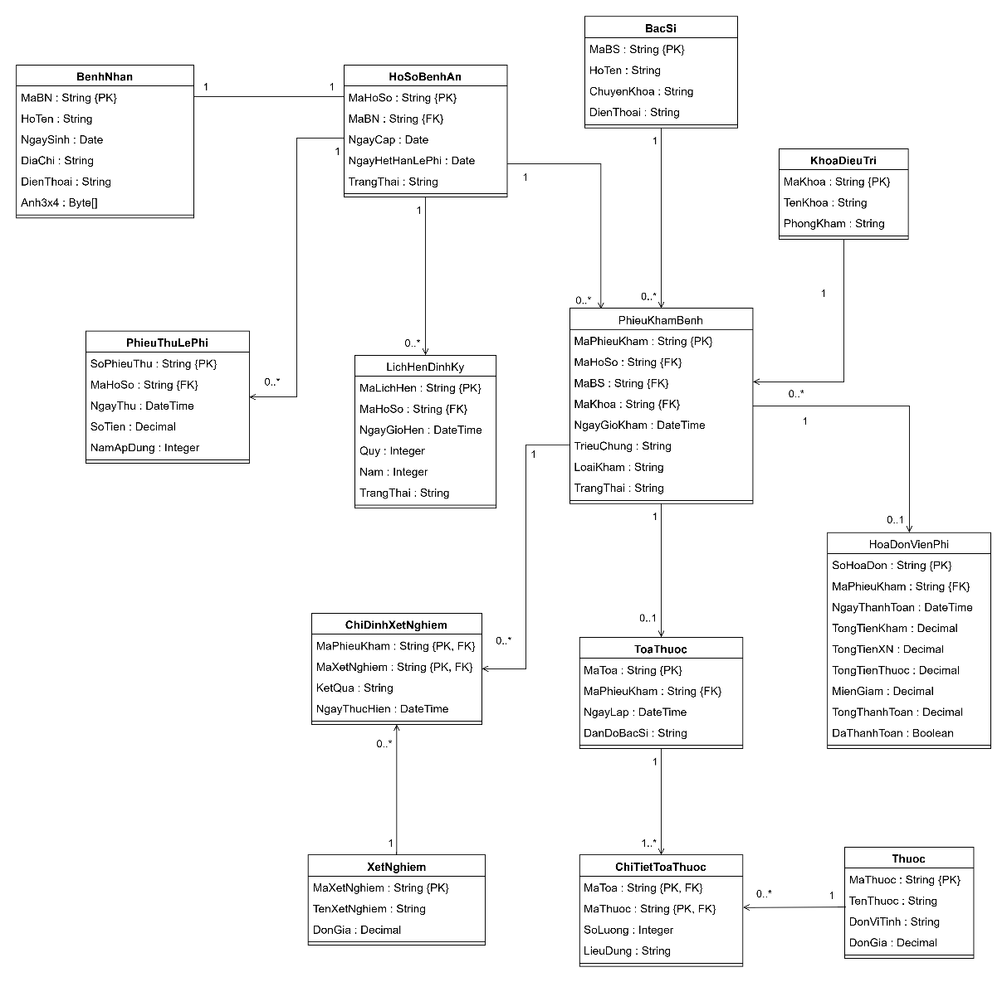

Hình P. 4 Biểu đồ lớp phân tích tổng quát

2.3.1 Trạng thái phiếu khám
Trạng thái thể hiện trong CSDL là DangXuLy, ChoThanhToan và HoanTat. Thêm/sửa toa và xét nghiệm chỉ khi DangXuLy.
Hình P. 5 Biểu đồ trạng thái PhieuKhamBenh.

2.3.2 Trạng thái lịch hẹn và hóa đơn
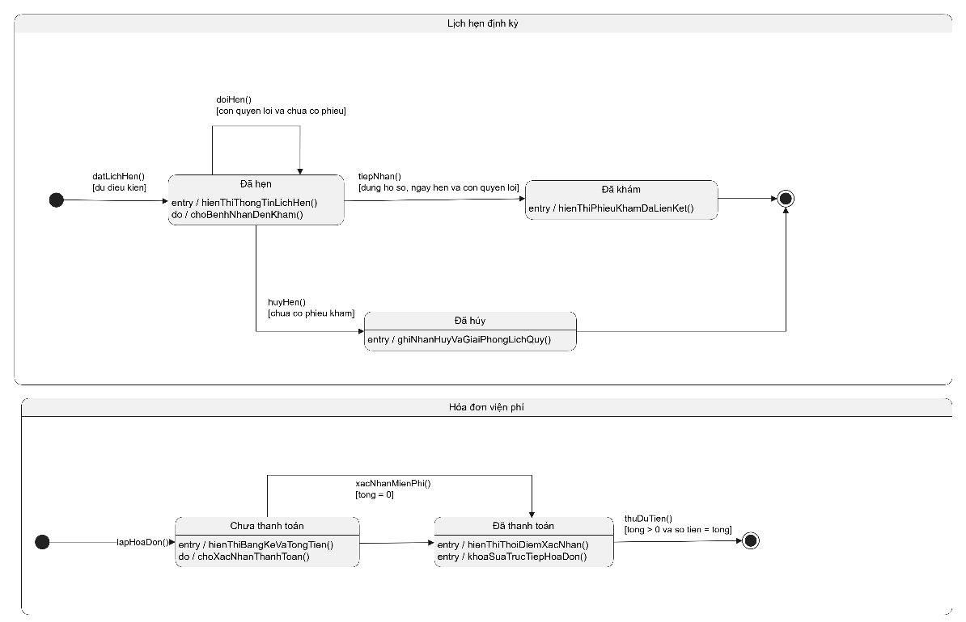
Hình P. 6 Trạng thái LichHenDinhKy va HoaDonVienPhi

3 PHA THIẾT KẾ
Thiết kế theo Boundary–Control–Entity. Form nhận dữ liệu, Service kiểm tra quyền và điều phối nghiệp vụ, Repository/Db truy cập SQL Server. Một transaction dùng chung connection, không mở kết nối riêng cho từng dòng chi tiết.

3.1 Các biểu đồ tuần tự

3.1.1 Lập toa thuốc trả lời Câu 6
Bác sĩ chọn phiếu, nhập nhiều dòng thuốc và lưu. Service xác minh đúng bác sĩ, phiếu chưa chốt và danh sách hợp lệ. Toa và toàn bộ chi tiết cùng commit hoặc rollback; in sau commit. Ảnh gốc giữ nguyên; transaction cần bao trùm cả tạo toa và vòng lặp lưu chi tiết.
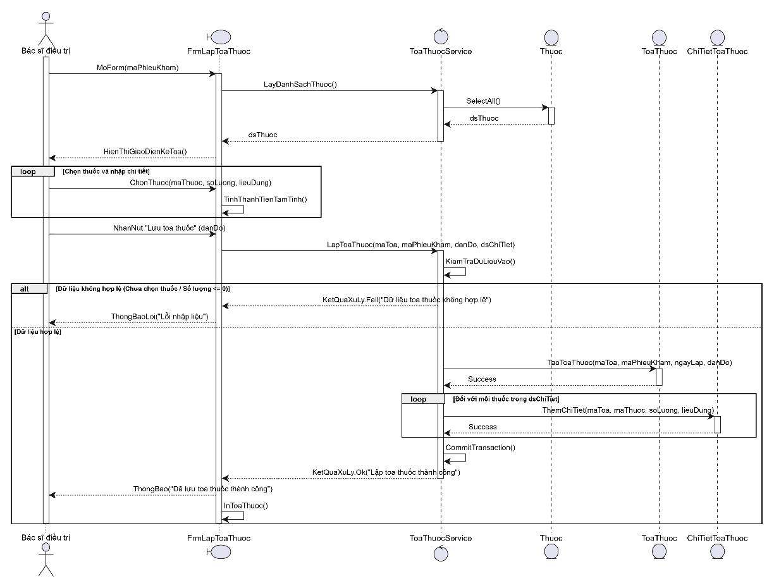
Hình P. 7 Sequence Diagram lập toa thuốc giữ nguyên

3.1.2 Đăng ký mới và thu lệ phí
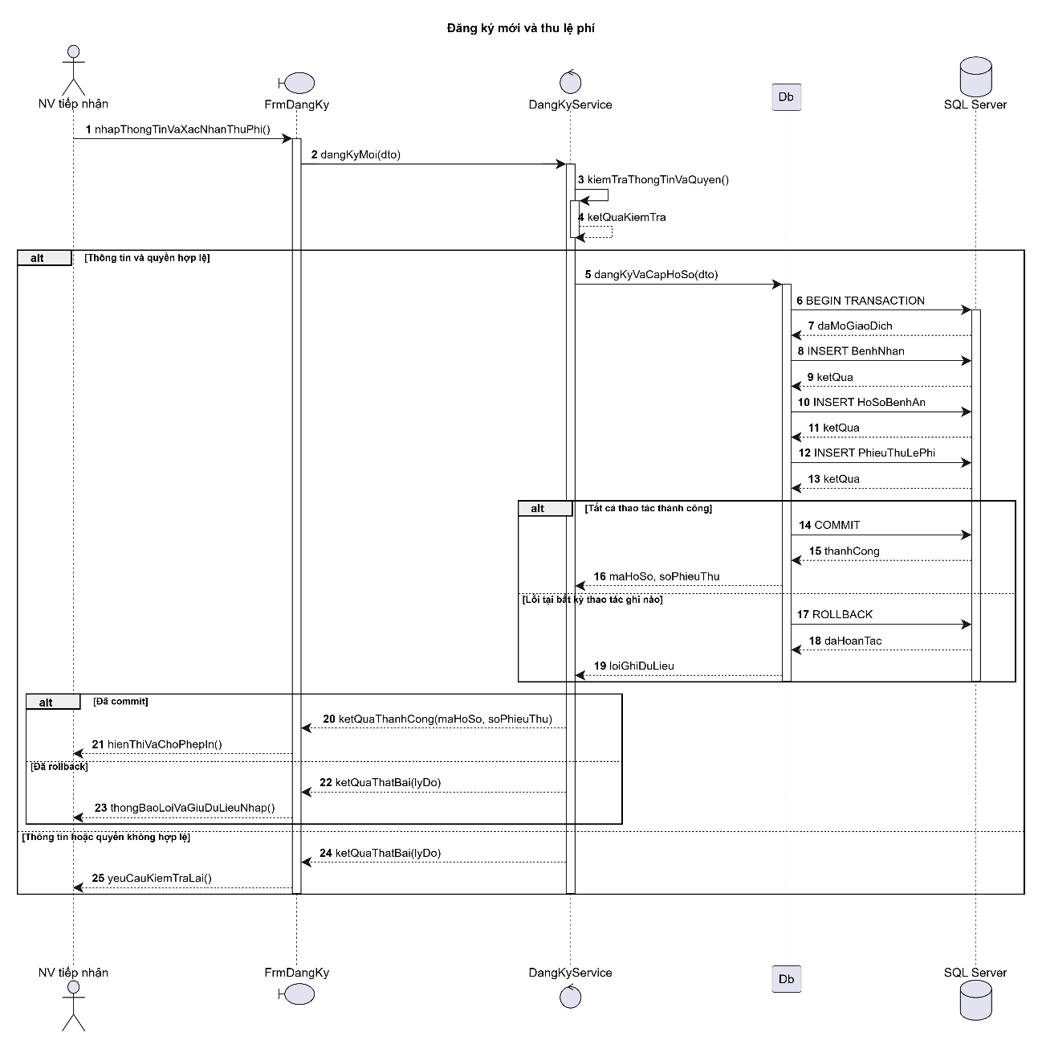
Hình P. 8 Sequence đăng ký mới và thu phí.

3.1.3 Đặt lịch khám quý
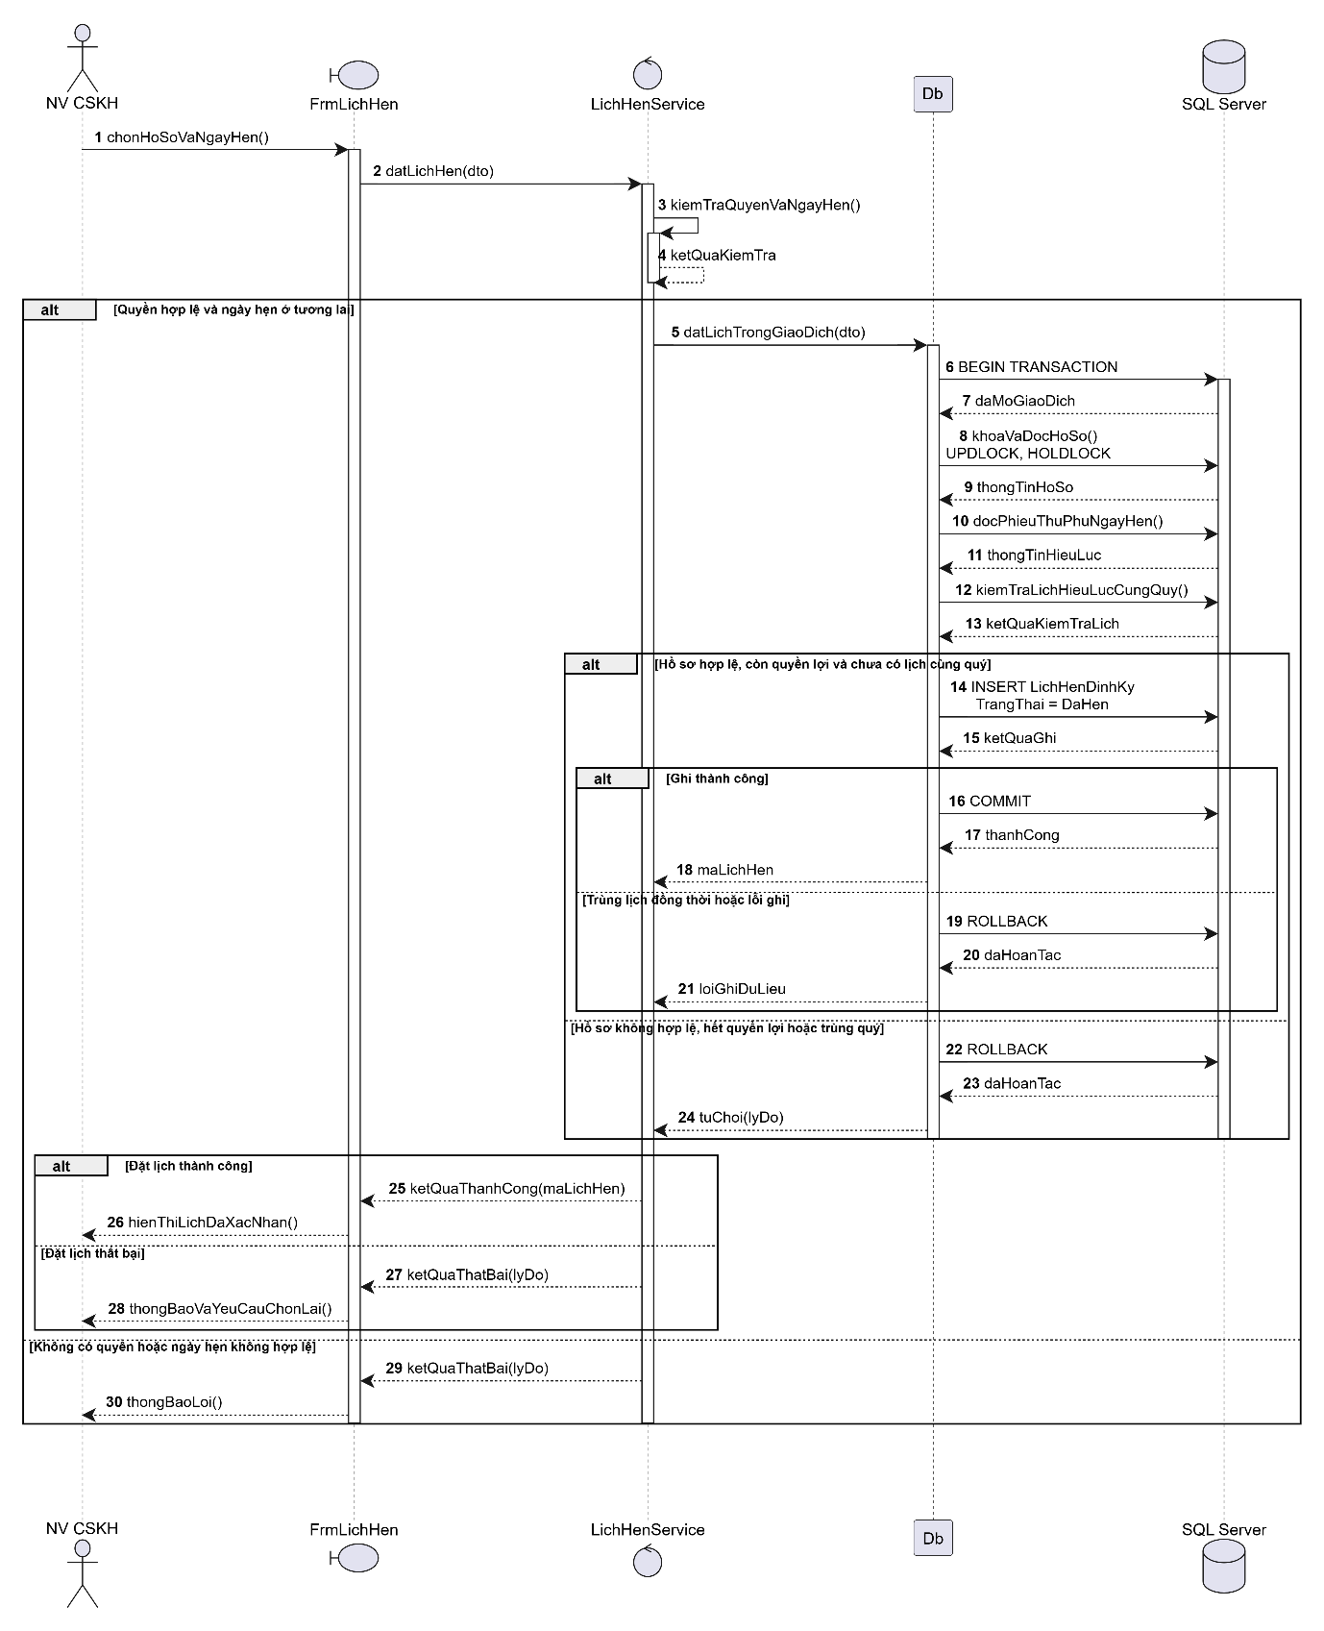
Hình P. 9 Sequence Đặt lịch khám định kỳ theo quý

3.2 Biểu đồ lớp thiết kế chi tiết
Đây là góc nhìn các lớp triển khai trọng tâm; danh mục đủ 13 Entity nằm tại 2.2 và lược đồ dữ liệu mục 4, tránh nhồi mọi lớp vào một hình khó đọc.
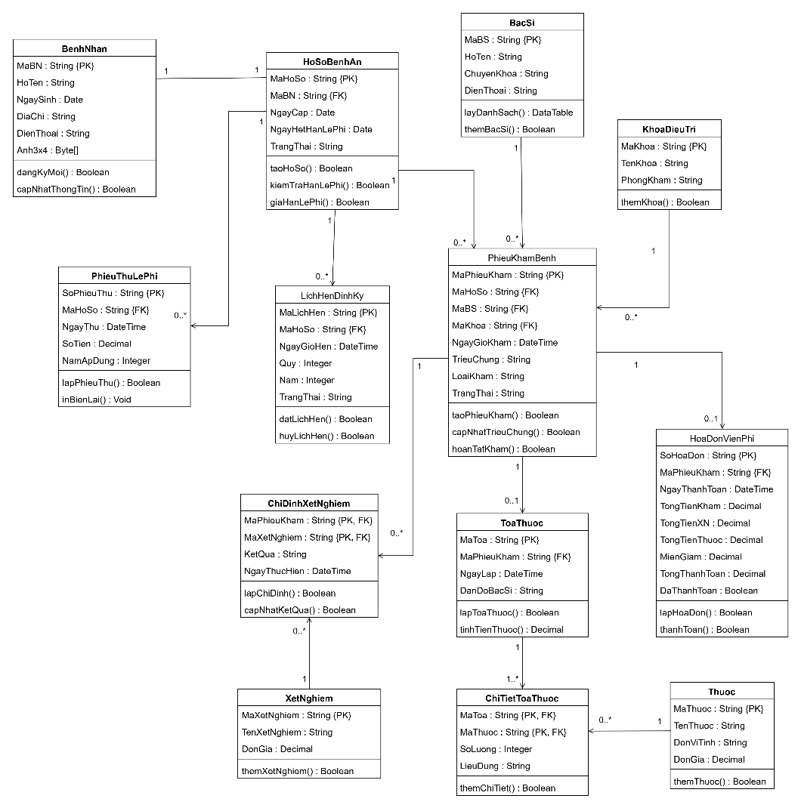
Hình P. 10 Biểu đồ lớp thiết kế chi tiết

3.3 Thiết kế riêng từng chức năng
Chức năng | Xử lý và điều kiện | Dữ liệu
Đăng ký và phí | Validate → xác minh trùng → thu → transaction ba bảng → in | BenhNhan, HoSo, PhieuThu
Tra cứu lịch sử | Tìm ứng viên → chọn đúng người → tải phiếu → mở toa/XN | HoSo, PhieuKham, Toa, XN
Lịch định kỳ | Ngày hẹn → phí phủ ngày → kiểm tra quý → lưu/đổi/hủy | LichHen, PhieuThu
Khám và XN | Tạo phiếu → ghi triệu chứng → chỉ định → nhận kết quả | PhieuKham, ChiDinh
Lập toa | Kiểm tra phiếu → nhập dòng → transaction toa + chi tiết | ToaThuoc, ChiTietToa
Thanh toán và chốt | Đối soát → tính tiền → thu → phát thuốc nếu có → hoàn tất | HoaDon, Toa, PhieuKham

3.3.1 Phối hợp lớp khi lập toa
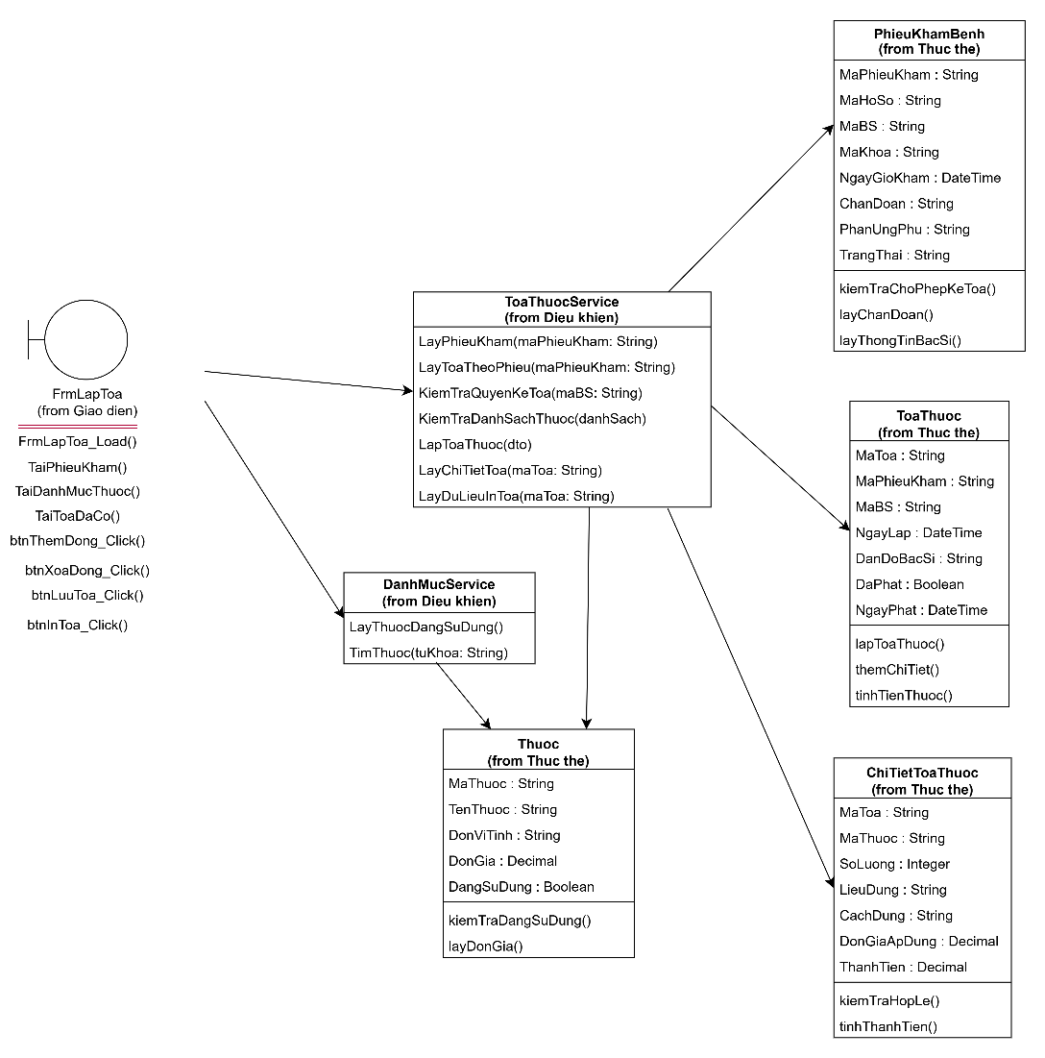
Hình P. 11 Phân công trách nhiệm lập toa

3.4 Biểu đồ hoạt động trả lời Câu 5
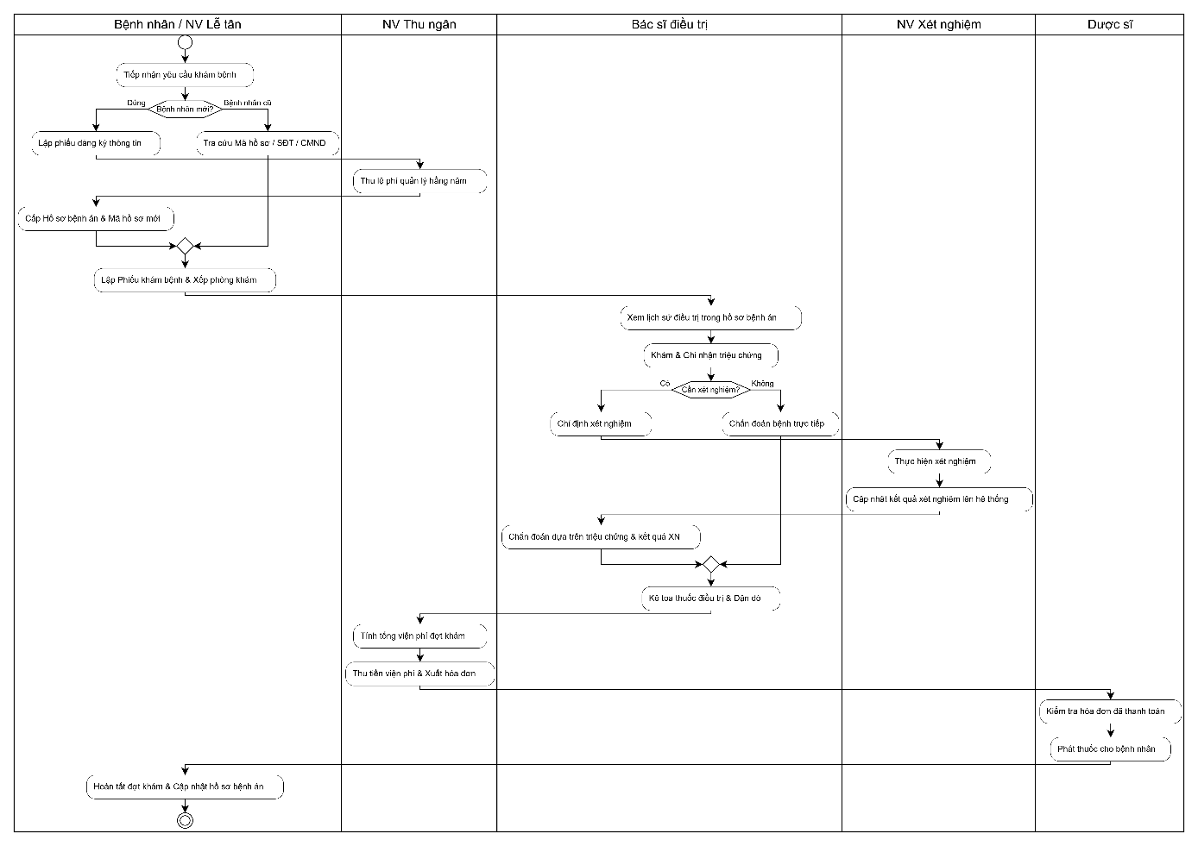
Hình P. 12 Activity Diagram từ đăng ký đến hoàn tất
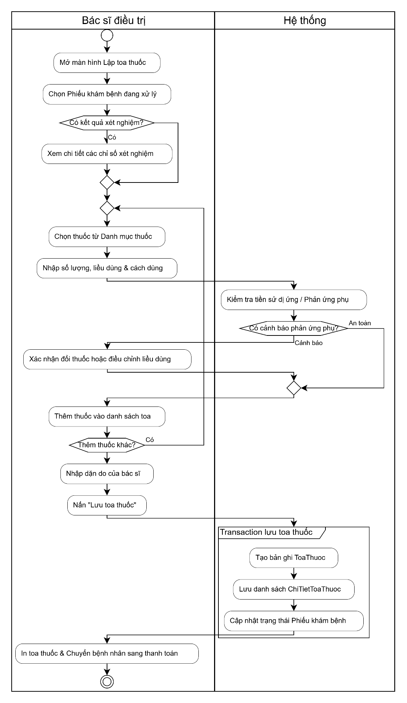
Hình P. 13 Activity Diagram lập toa thuốc

4 THIẾT KẾ CƠ SỞ DỮ LIỆU SQL SERVER

4.1 ERD
ERD thể hiện PK và FK chủ chốt. Quy tắc tối thiểu một dòng toa hoặc một lần thu cho hồ sơ đã cấp được bảo đảm bằng transaction, không thể suy ra chỉ từ FK.
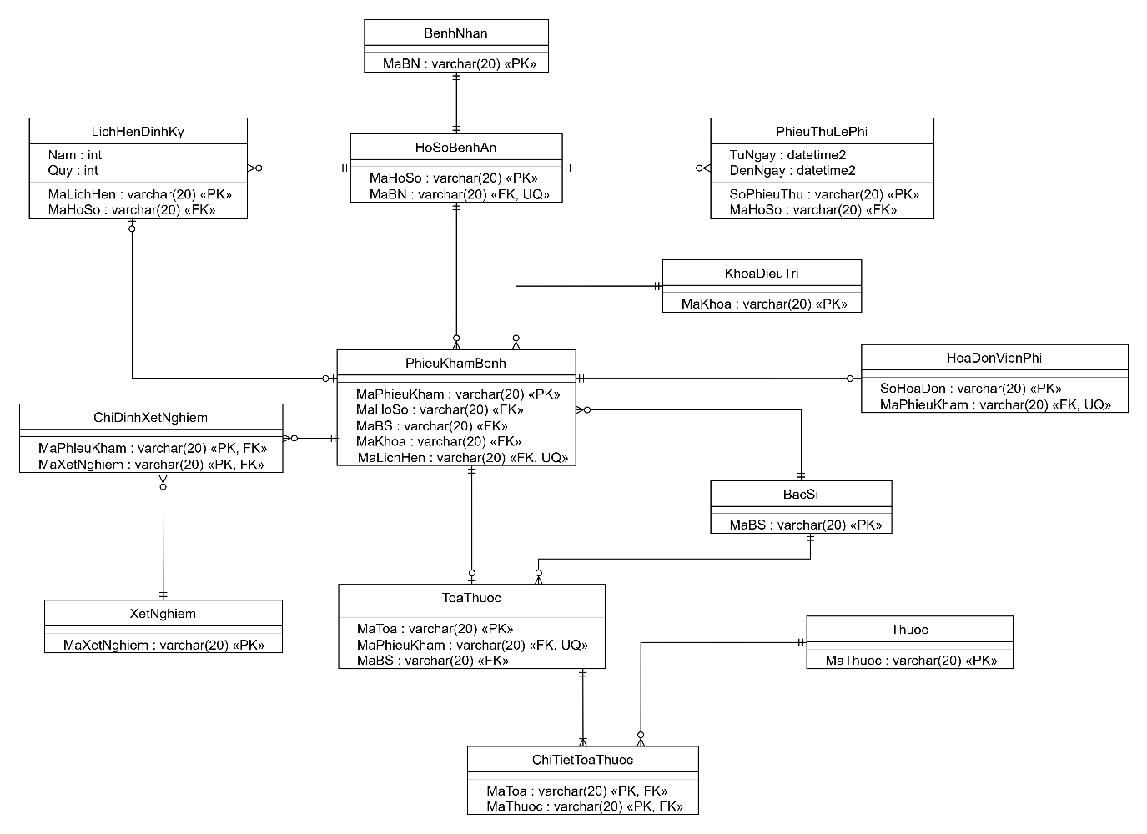
Hình P. 14 ERD quan hệ dữ liệu.

4.2 Danh sách bảng và khóa
Bảng | PK | FK và UNIQUE
BenhNhan | MaBN | Không dùng SĐT làm khóa duy nhất
HoSoBenhAn | MaHoSo | MaBN FK và UNIQUE
PhieuThuLePhi | SoPhieuThu | MaHoSo FK; UNIQUE(MaHoSo,TuNgay)
BacSi | MaBS | Danh mục bác sĩ
KhoaDieuTri | MaKhoa | TenKhoa UNIQUE
LichHenDinhKy | MaLichHen | MaHoSo FK; UNIQUE lọc theo hồ sơ/quý/năm
PhieuKhamBenh | MaPhieuKham | FK hồ sơ, bác sĩ, khoa, lịch; UNIQUE lịch khác NULL
XetNghiem | MaXetNghiem | Danh mục xét nghiệm
ChiDinhXetNghiem | MaPhieuKham + MaXetNghiem | Hai cột PK đồng thời là FK
Thuoc | MaThuoc | Danh mục thuốc
ToaThuoc | MaToa | MaPhieuKham UNIQUE; FK ghép bác sĩ/phiếu
ChiTietToaThuoc | MaToa + MaThuoc | Hai cột PK đồng thời là FK
HoaDonVienPhi | SoHoaDon | MaPhieuKham FK và UNIQUE

4.3 Ràng buộc quan trọng
Quy tắc | Cơ chế kiểm soát
Cấp hồ sơ sau thu phí | Transaction BenhNhan + HoSoBenhAn + PhieuThuLePhi, in sau commit.
Phí liên tục không chồng lấn | Khóa hồ sơ, tính max(NgayThu, DenNgay lớn nhất); thời hạn DATEADD(day,365,TuNgay).
Lịch theo quý | UNIQUE lọc (MaHoSo,Nam,Quy) với TrangThai <> Huy; CHECK quý/năm theo ngày hẹn.
Đúng bệnh nhân ở lịch | Service khóa lịch, đối chiếu MaHoSo; cập nhật DaKham cùng INSERT phiếu.
Toa đúng phiếu/bác sĩ | UNIQUE MaPhieuKham; FK ghép (MaPhieuKham,MaBS).
Không sửa giá lịch sử | Chi tiết toa và chỉ định lưu DonGiaApDung tại thời điểm lập.
Tổng tiền và miễn giảm | CHECK không âm; tổng tính từ các thành phần. Service đối soát số tiền với chi tiết.
Hoàn tất | Transaction kiểm tra kết luận, kết quả, thanh toán, phát thuốc nếu có, rồi chuyển HoanTat.
Bảo vệ lịch sử | Không xóa cascade; Service chặn sửa sau chốt; quyền ghi bảng không cấp trực tiếp cho tài khoản ứng dụng.

4.4 Script SQL tạo cấu trúc dữ liệu
IF DB_ID(N'QuanLyHoSoBenhAn') IS NULL
CREATE DATABASE QuanLyHoSoBenhAn;
GO
USE QuanLyHoSoBenhAn;
GO
CREATE TABLE BenhNhan(
MaBN varchar(20) PRIMARY KEY,
HoTen nvarchar(120) NOT NULL, NgaySinh date NOT NULL,
DiaChi nvarchar(250) NOT NULL, DienThoai varchar(20) NOT NULL,
Anh3x4 nvarchar(500) NOT NULL
);
CREATE TABLE HoSoBenhAn(
MaHoSo varchar(20) PRIMARY KEY,
MaBN varchar(20) NOT NULL UNIQUE REFERENCES BenhNhan(MaBN),
NgayCap datetime2 NOT NULL,
TrangThai varchar(20) NOT NULL DEFAULT 'HoatDong'
CHECK(TrangThai IN ('HoatDong','LuuTru'))
);
CREATE TABLE PhieuThuLePhi(
SoPhieuThu varchar(20) PRIMARY KEY,
MaHoSo varchar(20) NOT NULL REFERENCES HoSoBenhAn(MaHoSo),
NgayThu datetime2 NOT NULL,
SoTien decimal(18,2) NOT NULL CHECK(SoTien>0),
NamApDung int NOT NULL CHECK(NamApDung BETWEEN 1900 AND 9999),
TuNgay datetime2 NOT NULL, DenNgay datetime2 NOT NULL,
UNIQUE(MaHoSo,TuNgay),
CHECK(DenNgay=DATEADD(day,365,TuNgay)),
CHECK(NamApDung=YEAR(TuNgay)),
CHECK(TuNgay>=NgayThu)
);
CREATE TABLE BacSi(
MaBS varchar(20) PRIMARY KEY, HoTen nvarchar(120) NOT NULL,
ChuyenKhoa nvarchar(120) NULL, DienThoai varchar(20) NULL
);
CREATE TABLE KhoaDieuTri(
MaKhoa varchar(20) PRIMARY KEY,
TenKhoa nvarchar(120) NOT NULL UNIQUE,
PhongKham nvarchar(60) NULL
);
CREATE TABLE LichHenDinhKy(
MaLichHen varchar(20) PRIMARY KEY,
MaHoSo varchar(20) NOT NULL REFERENCES HoSoBenhAn(MaHoSo),
NgayGioHen datetime2 NOT NULL,
Quy int NOT NULL CHECK(Quy BETWEEN 1 AND 4), Nam int NOT NULL,
TrangThai varchar(20) NOT NULL DEFAULT 'DaHen'
CHECK(TrangThai IN ('DaHen','DaKham','Huy')),
CHECK(Quy=DATEPART(QUARTER,NgayGioHen) AND Nam=YEAR(NgayGioHen))
);
CREATE UNIQUE INDEX UX_Lich_Quy
ON LichHenDinhKy(MaHoSo,Nam,Quy) WHERE TrangThai<>'Huy';
CREATE TABLE PhieuKhamBenh(
MaPhieuKham varchar(20) PRIMARY KEY,
MaHoSo varchar(20) NOT NULL REFERENCES HoSoBenhAn(MaHoSo),
MaBS varchar(20) NOT NULL REFERENCES BacSi(MaBS),
MaKhoa varchar(20) NOT NULL REFERENCES KhoaDieuTri(MaKhoa),
MaLichHen varchar(20) NULL REFERENCES LichHenDinhKy(MaLichHen),
NgayGioKham datetime2 NOT NULL,
TrieuChung nvarchar(1000) NULL,
ThanNhiet decimal(4,1) NULL CHECK(ThanNhiet BETWEEN 25 AND 45),
HuyetAp nvarchar(30) NULL, ChanDoan nvarchar(1000) NULL,
DienBien nvarchar(1500) NULL, PhanUngPhu nvarchar(1000) NULL,
LoaiKham varchar(10) NOT NULL CHECK(LoaiKham IN ('Thuong','DinhKy')),
TrangThai varchar(20) NOT NULL DEFAULT 'DangXuLy'
CHECK(TrangThai IN ('DangXuLy','ChoThanhToan','HoanTat')),
NgayHoanTat datetime2 NULL, NguoiHoanTat nvarchar(100) NULL,
UNIQUE(MaPhieuKham,MaBS),
CHECK((LoaiKham='Thuong' AND MaLichHen IS NULL) OR
(LoaiKham='DinhKy' AND MaLichHen IS NOT NULL)),
CHECK(TrangThai<>'HoanTat' OR
(NgayHoanTat IS NOT NULL AND NguoiHoanTat IS NOT NULL))
);
CREATE UNIQUE INDEX UX_Phieu_Lich ON PhieuKhamBenh(MaLichHen)
WHERE MaLichHen IS NOT NULL;
CREATE TABLE XetNghiem(
MaXetNghiem varchar(20) PRIMARY KEY,
TenXetNghiem nvarchar(150) NOT NULL,
DonGia decimal(18,2) NOT NULL CHECK(DonGia>=0)
);
CREATE TABLE ChiDinhXetNghiem(
MaPhieuKham varchar(20) NOT NULL REFERENCES PhieuKhamBenh(MaPhieuKham),
MaXetNghiem varchar(20) NOT NULL REFERENCES XetNghiem(MaXetNghiem),
NgayChiDinh datetime2 NOT NULL,
DonGiaApDung decimal(18,2) NOT NULL CHECK(DonGiaApDung>=0),
KetQua nvarchar(2000) NULL, NgayThucHien datetime2 NULL,
TrangThai varchar(20) NOT NULL DEFAULT 'ChoKetQua'
CHECK(TrangThai IN ('ChoKetQua','DaCoKetQua')),
PRIMARY KEY(MaPhieuKham,MaXetNghiem),
CHECK(TrangThai<>'DaCoKetQua' OR
(NULLIF(LTRIM(RTRIM(KetQua)),N'') IS NOT NULL
AND NgayThucHien IS NOT NULL AND NgayThucHien>=NgayChiDinh))
);
CREATE TABLE Thuoc(
MaThuoc varchar(20) PRIMARY KEY, TenThuoc nvarchar(150) NOT NULL,
DonViTinh nvarchar(40) NOT NULL,
DonGia decimal(18,2) NOT NULL CHECK(DonGia>=0),
DangSuDung bit NOT NULL DEFAULT 1
);
CREATE TABLE ToaThuoc(
MaToa varchar(20) PRIMARY KEY,
MaPhieuKham varchar(20) NOT NULL UNIQUE,
MaBS varchar(20) NOT NULL, NgayLap datetime2 NOT NULL,
DanDoBacSi nvarchar(1000) NULL,
DaPhat bit NOT NULL DEFAULT 0, NgayPhat datetime2 NULL,
FOREIGN KEY(MaPhieuKham,MaBS)
REFERENCES PhieuKhamBenh(MaPhieuKham,MaBS),
CHECK((DaPhat=0 AND NgayPhat IS NULL) OR
(DaPhat=1 AND NgayPhat IS NOT NULL))
);
CREATE TABLE ChiTietToaThuoc(
MaToa varchar(20) NOT NULL REFERENCES ToaThuoc(MaToa),
MaThuoc varchar(20) NOT NULL REFERENCES Thuoc(MaThuoc),
SoLuong int NOT NULL CHECK(SoLuong>0),
LieuDung nvarchar(150) NOT NULL CHECK(LEN(LTRIM(RTRIM(LieuDung)))>0),
CachDung nvarchar(200) NOT NULL CHECK(LEN(LTRIM(RTRIM(CachDung)))>0),
DonGiaApDung decimal(18,2) NOT NULL CHECK(DonGiaApDung>=0),
ThanhTien AS (SoLuong*DonGiaApDung) PERSISTED,
PRIMARY KEY(MaToa,MaThuoc)
);
CREATE TABLE HoaDonVienPhi(
SoHoaDon varchar(20) PRIMARY KEY,
MaPhieuKham varchar(20) NOT NULL UNIQUE
REFERENCES PhieuKhamBenh(MaPhieuKham),
NgayThanhToan datetime2 NULL,
TongTienKham decimal(18,2) NOT NULL CHECK(TongTienKham>=0),
TongTienXN decimal(18,2) NOT NULL CHECK(TongTienXN>=0),
TongTienThuoc decimal(18,2) NOT NULL CHECK(TongTienThuoc>=0),
MienGiam decimal(18,2) NOT NULL DEFAULT 0 CHECK(MienGiam>=0),
TongThanhToan AS
(TongTienKham+TongTienXN+TongTienThuoc-MienGiam) PERSISTED,
DaThanhToan bit NOT NULL DEFAULT 0,
CHECK(MienGiam<=TongTienKham+TongTienXN+TongTienThuoc),
CHECK((DaThanhToan=0 AND NgayThanhToan IS NULL) OR
(DaThanhToan=1 AND NgayThanhToan IS NOT NULL))
);
CREATE INDEX IX_Phieu_HoSo ON PhieuKhamBenh(MaHoSo,NgayGioKham);
CREATE INDEX IX_Phi_HieuLuc ON PhieuThuLePhi(MaHoSo,TuNgay,DenNgay);
GO

4.5 Transaction cấp hồ sơ sau thu lệ phí
Phiếu đăng ký đầu vào được lưu bằng BenhNhan; HoSoBenhAn và phiếu thu cùng được tạo trong transaction. Ngày hết hạn là DenNgay của kỳ thu mới nhất, không lưu lặp tại hồ sơ để tránh lệch dữ liệu. NamApDung chỉ là năm bắt đầu hiệu lực, không dùng UNIQUE theo năm vì đã chọn mô hình 365 ngày.
CREATE PROCEDURE dbo.sp_DangKyMoi
@MaBN varchar(20), @MaHoSo varchar(20), @SoPhieuThu varchar(20),
@HoTen nvarchar(120), @NgaySinh date, @DiaChi nvarchar(250),
@DienThoai varchar(20), @Anh nvarchar(500), @SoTien decimal(18,2)
AS
BEGIN
SET NOCOUNT ON; SET XACT_ABORT ON;
DECLARE @Now datetime2=SYSDATETIME();
IF @NgaySinh IS NULL OR @NgaySinh>CAST(@Now AS date)
OR @SoTien IS NULL OR @SoTien<=0
OR NULLIF(LTRIM(RTRIM(@HoTen)),N'') IS NULL
OR NULLIF(LTRIM(RTRIM(@DiaChi)),N'') IS NULL
OR NULLIF(LTRIM(RTRIM(@DienThoai)),'') IS NULL
OR NULLIF(LTRIM(RTRIM(@Anh)),N'') IS NULL
THROW 50001,N'Thong tin dang ky hoac le phi khong hop le.',1;
BEGIN TRY
BEGIN TRAN;
INSERT BenhNhan VALUES(@MaBN,@HoTen,@NgaySinh,@DiaChi,@DienThoai,@Anh);
INSERT HoSoBenhAn VALUES(@MaHoSo,@MaBN,@Now,'HoatDong');
INSERT PhieuThuLePhi VALUES(@SoPhieuThu,@MaHoSo,@Now,@SoTien,
YEAR(@Now),@Now,DATEADD(day,365,@Now));
COMMIT;
END TRY
BEGIN CATCH
IF XACT_STATE()<>0 ROLLBACK;
THROW;
END CATCH
END;
GO

4.6 Transaction lưu toa và nhiều dòng thuốc
CREATE TYPE dbo.DongToaThuoc AS TABLE(
MaThuoc varchar(20) PRIMARY KEY, SoLuong int NOT NULL,
LieuDung nvarchar(150) NOT NULL, CachDung nvarchar(200) NOT NULL
);
GO
CREATE PROCEDURE dbo.sp_LapToaThuoc
@MaToa varchar(20), @MaPhieuKham varchar(20), @MaBS varchar(20),
@DanDo nvarchar(1000), @Dong dbo.DongToaThuoc READONLY
AS
BEGIN
SET NOCOUNT ON; SET XACT_ABORT ON;
BEGIN TRY
BEGIN TRAN;
IF NOT EXISTS(SELECT 1 FROM PhieuKhamBenh WITH(UPDLOCK,HOLDLOCK)
WHERE MaPhieuKham=@MaPhieuKham AND MaBS=@MaBS
AND TrangThai='DangXuLy'
AND NULLIF(LTRIM(RTRIM(ChanDoan)),N'') IS NOT NULL)
THROW 50002,N'Phieu, bac si hoac chan doan khong hop le.',1;
IF NOT EXISTS(SELECT 1 FROM @Dong)
OR EXISTS(SELECT 1 FROM @Dong d LEFT JOIN Thuoc t WITH(HOLDLOCK)
ON t.MaThuoc=d.MaThuoc
WHERE t.MaThuoc IS NULL OR t.DangSuDung=0 OR d.SoLuong<=0
OR LEN(LTRIM(RTRIM(d.LieuDung)))=0
OR LEN(LTRIM(RTRIM(d.CachDung)))=0)
THROW 50003,N'Danh sach thuoc khong hop le.',1;
INSERT ToaThuoc(MaToa,MaPhieuKham,MaBS,NgayLap,DanDoBacSi)
VALUES(@MaToa,@MaPhieuKham,@MaBS,SYSDATETIME(),@DanDo);
INSERT ChiTietToaThuoc
(MaToa,MaThuoc,SoLuong,LieuDung,CachDung,DonGiaApDung)
SELECT @MaToa,d.MaThuoc,d.SoLuong,d.LieuDung,d.CachDung,t.DonGia
FROM @Dong d JOIN Thuoc t ON t.MaThuoc=d.MaThuoc;
COMMIT;
END TRY
BEGIN CATCH
IF XACT_STATE()<>0 ROLLBACK;
THROW;
END CATCH
END;
GO

4.7 Transaction đặt lịch quý
CREATE PROCEDURE dbo.sp_DatLichHen
@MaLichHen varchar(20), @MaHoSo varchar(20), @NgayHen datetime2
AS
BEGIN
SET NOCOUNT ON; SET XACT_ABORT ON;
BEGIN TRY
BEGIN TRAN;
IF @NgayHen IS NULL OR @NgayHen<=SYSDATETIME()
THROW 50004,N'Ngay hen phai o tuong lai.',1;
IF NOT EXISTS(SELECT 1 FROM HoSoBenhAn WITH(UPDLOCK,HOLDLOCK)
WHERE MaHoSo=@MaHoSo AND TrangThai='HoatDong')
THROW 50005,N'Ho so khong hop le.',1;
IF NOT EXISTS(SELECT 1 FROM PhieuThuLePhi
WHERE MaHoSo=@MaHoSo AND TuNgay<=@NgayHen AND @NgayHen<DenNgay)
THROW 50006,N'Le phi khong phu ngay hen.',1;
INSERT LichHenDinhKy
VALUES(@MaLichHen,@MaHoSo,@NgayHen,DATEPART(QUARTER,@NgayHen),
YEAR(@NgayHen),'DaHen');
COMMIT;
END TRY
BEGIN CATCH
IF XACT_STATE()<>0 ROLLBACK;
THROW;
END CATCH
END;
GO

4.8 Transaction hoàn tất hồ sơ sau thanh toán
CREATE PROCEDURE dbo.sp_HoanTatPhieu
@MaPhieuKham varchar(20), @NguoiXacNhan nvarchar(100)
AS
BEGIN
SET NOCOUNT ON; SET XACT_ABORT ON;
BEGIN TRY
BEGIN TRAN;
IF NULLIF(LTRIM(RTRIM(@NguoiXacNhan)),N'') IS NULL
THROW 50007,N'Thieu nguoi xac nhan.',1;
IF NOT EXISTS(SELECT 1 FROM PhieuKhamBenh WITH(UPDLOCK,HOLDLOCK)
WHERE MaPhieuKham=@MaPhieuKham AND TrangThai='ChoThanhToan'
AND NULLIF(LTRIM(RTRIM(ChanDoan)),N'') IS NOT NULL)
THROW 50008,N'Phieu chua du dieu kien hoan tat.',1;
IF EXISTS(SELECT 1 FROM ChiDinhXetNghiem
WHERE MaPhieuKham=@MaPhieuKham AND TrangThai<>'DaCoKetQua')
THROW 50009,N'Con xet nghiem chua co ket qua.',1;
IF NOT EXISTS(SELECT 1 FROM HoaDonVienPhi WITH(UPDLOCK,HOLDLOCK)
WHERE MaPhieuKham=@MaPhieuKham AND DaThanhToan=1)
THROW 50010,N'Chua thanh toan hoac xac nhan mien phi.',1;
IF EXISTS(SELECT 1 FROM ToaThuoc
WHERE MaPhieuKham=@MaPhieuKham AND DaPhat=0)
THROW 50011,N'Toa thuoc chua duoc xac nhan phat.',1;
UPDATE PhieuKhamBenh SET TrangThai='HoanTat',
NgayHoanTat=SYSDATETIME(),NguoiHoanTat=@NguoiXacNhan
WHERE MaPhieuKham=@MaPhieuKham;
COMMIT;
END TRY
BEGIN CATCH
IF XACT_STATE()<>0 ROLLBACK;
THROW;
END CATCH
END;
GO

4.9 Các thuật toán giao dịch phải hiện thực thêm
Service | Các bước trong cùng transaction
giaHanLePhi | Khóa HoSo; tìm MAX(DenNgay). TuNgay=max(NgayThu, hạn cũ); INSERT kỳ 365 ngày. Xác minh biên nhận để không ghi lại cùng khoản thu.
taoPhieuKham định kỳ | Khóa HoSo, lịch; kiểm tra DaHen, cùng MaHoSo và đúng ngày đến, quyền lợi còn hạn; INSERT phiếu gắn MaLichHen và UPDATE lịch DaKham. Lịch chỉ được gắn một lần.
doiLichHen hoặc huy | Khóa HoSo và lịch; chỉ DaHen chưa có phiếu; kiểm tra lại ngày/phí/quý khi đổi; hủy chuyển Huy, không xóa lịch đã dùng.
lapChiDinh và capNhatKetQua | Khóa PhieuKham; chỉ DangXuLy; giữ nguyên khóa nguồn; khi trả kết quả cần nội dung, thời điểm, người thực hiện và audit.
ketThucChuyenMon | Khóa phiếu; yêu cầu có kết luận và không còn XN chờ; chuyển ChoThanhToan. Sau đó không thêm/sửa dịch vụ trực tiếp.
lapHoaDon và thanhToan | Khóa phiếu rồi hóa đơn; tính XN từ DonGiaApDung, thuốc từ chi tiết; miễn đúng tiền khám định kỳ; kiểm tra miễn giảm được duyệt; tạo/cập nhật một HD. Khi thu, đọc lại tổng và xác nhận số thu bằng tổng; UPDATE DaThanhToan và thời điểm một lần.
xacNhanPhatThuoc | Khóa phiếu, hóa đơn rồi toa; yêu cầu DaThanhToan=1 và chưa phát; UPDATE DaPhat, NgayPhat. Từ chối lặp; ghi nhật ký người phát.
capNhatKham | Khóa phiếu; kiểm tra bác sĩ, chỉ DangXuLy; ghi triệu chứng, kết luận, diễn biến và phản ứng phụ.

Thứ tự khóa thống nhất trong thao tác lâm sàng và thu tiền: PhieuKhamBenh → HoaDonVienPhi → Toa/ChiTiet/XN. Nghiệp vụ hồ sơ/lịch dùng HoSoBenhAn → LichHenDinhKy → phiếu mới. Không cho cập nhật MaHoSo hoặc MaLichHen của phiếu đã tạo. Tài khoản ứng dụng chỉ được EXECUTE procedure cần thiết; quyền ghi trực tiếp sẽ làm vô hiệu các quy tắc nhiều bảng.

4.10 Truy vấn lịch sử
SELECT p.MaPhieuKham,p.NgayGioKham,b.HoTen AS BacSi,
k.TenKhoa,p.TrieuChung,p.ChanDoan,p.DienBien,p.PhanUngPhu,p.TrangThai
FROM PhieuKhamBenh p JOIN BacSi b ON b.MaBS=p.MaBS
JOIN KhoaDieuTri k ON k.MaKhoa=p.MaKhoa
WHERE p.MaHoSo=@MaHoSo ORDER BY p.NgayGioKham DESC;

5 KIẾN TRÚC VÀ HỆ THỐNG FORM
Hệ thống được phát triển trên nền tảng WinForms C# (.NET Framework 4.7.2) kết hợp cơ sở dữ liệu SQL Server. Kiến trúc phần mềm tuân thủ nghiêm ngặt mô hình phân tầng UI (Boundary) $→$ Service (Control) $→$ Data Access / Stored Procedure (Entity):
- Tầng UI (Form): Chỉ đảm nhận nhiệm vụ thu nhận dữ liệu đầu vào từ người dùng, bắt lỗi giao diện cơ bản (Null/Empty) và hiển thị kết quả.
- Tầng Nghiệp vụ (Service): Chịu trách nhiệm kiểm tra quyền truy cập (Authorization), đối soát logic nghiệp vụ và điều phối transaction.
- Tầng Dữ liệu (Repository / SQL Stored Procedure): Thực thi các truy vấn SQL có tham số (SqlParameter) nhằm chống tấn công SQL Injection và đảm bảo tính toàn vẹn dữ liệu qua BEGIN TRAN / COMMIT / ROLLBACK
Form | Người dùng | Trách nhiệm | Service
FrmMain | Mọi nhân viên | Điều hướng theo vai trò | Authorization
FrmDanhMuc | Người được phân quyền | Bác sĩ, khoa, thuốc và XN | DanhMucService
FrmDangKy | Tiếp nhận | Đăng ký, thu phí đầu, cấp HS | DangKyService
FrmLePhi | Thu ngân | Gia hạn và xem hiệu lực | DangKyService
FrmHoSo | Bác sĩ, CSKH | Tra lịch sử và chi tiết | HoSoService
FrmLichHen | CSKH/lễ tân | Đặt đổi hủy lịch quý | LichHenService
FrmKhamBenh | Bác sĩ, tiếp nhận | Tạo phiếu và ghi khám | KhamService
FrmXetNghiem | Bác sĩ, NV XN | Chỉ định và trả kết quả | XetNghiemService
FrmLapToa | Bác sĩ | Lập, lưu và in toa | ToaThuocService
FrmThanhToan | Thu ngân | Tính tiền, thu/xác nhận miễn phí | VienPhiService
FrmPhatThuoc | Dược sĩ | Xác minh và phát thuốc | ToaThuocService
FrmHoanTat | CSKH/lễ tân | Kiểm tra và chốt hồ sơ | KhamService

6 THIẾT KẾ GIAO DIỆN
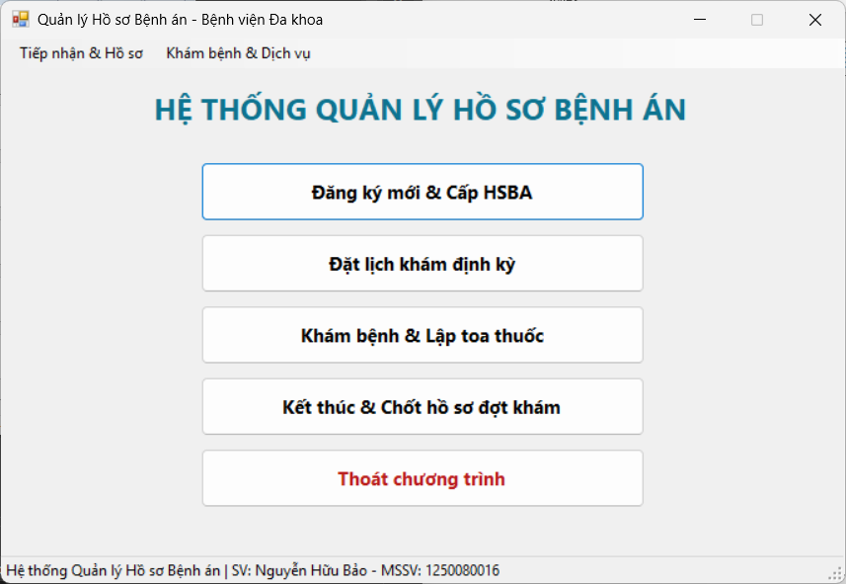

FrmMain:
using System;
using System.Windows.Forms;

namespace QuanLyHoSoBenhAn.Forms
{
public partial class FrmMain : Form
{
public FrmMain()
{
InitializeComponent();
}
private void btnTiepNhan_Click(object sender, EventArgs e)
{
FrmDangKy frm = new FrmDangKy();
frm.ShowDialog();
}

private void mnuHoSo_Click(object sender, EventArgs e)
{
FrmHoSo frm = new FrmHoSo();
frm.ShowDialog();
}

private void btnLichHen_Click(object sender, EventArgs e)
{
FrmLichHen frm = new FrmLichHen();
frm.ShowDialog();
}

private void mnuKhamBenh_Click(object sender, EventArgs e)
{
FrmKhamBenh frm = new FrmKhamBenh();
frm.ShowDialog();
}

private void mnuXetNghiem_Click(object sender, EventArgs e)
{
FrmXetNghiem frm = new FrmXetNghiem();
frm.ShowDialog();
}

private void btnKhamBenh_Click(object sender, EventArgs e)
{
FrmLapToa frm = new FrmLapToa();
frm.ShowDialog();
}

private void mnuThanhToan_Click(object sender, EventArgs e)
{
FrmThanhToan frm = new FrmThanhToan();
frm.ShowDialog();
}

private void mnuPhatThuoc_Click(object sender, EventArgs e)
{
FrmPhatThuoc frm = new FrmPhatThuoc();
frm.ShowDialog();
}

private void btnHoanTat_Click(object sender, EventArgs e)
{
FrmHoanTat frm = new FrmHoanTat();
frm.ShowDialog();
}

private void btnThoat_Click(object sender, EventArgs e)
{
DialogResult result = MessageBox.Show(
"Bạn có chắc chắn muốn thoát khỏi ứng dụng không?",
"Xác nhận thoát",
MessageBoxButtons.YesNo,
MessageBoxIcon.Question
);

if (result == DialogResult.Yes)
{
Application.Exit();
}
}
}
}
Đăng ký mới & Cấp HSBA
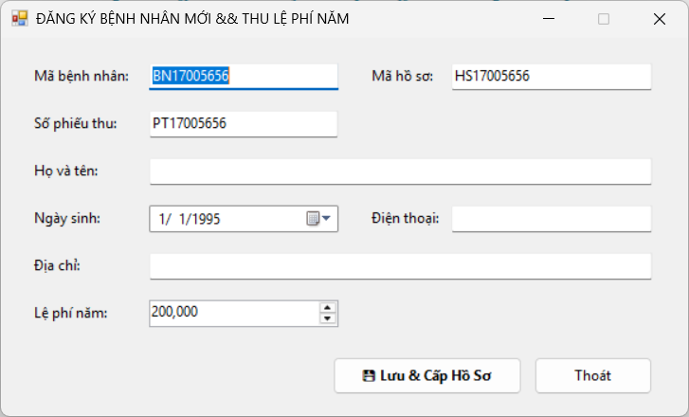
FrmDangKy.cs:
using System;
using System.Windows.Forms;
using QuanLyHoSoBenhAn.Services;

namespace QuanLyHoSoBenhAn.Forms
{
public partial class FrmDangKy : Form
{
private DangKyService dangKyService = new DangKyService();

public FrmDangKy()
{
InitializeComponent();
string suffix = DateTime.Now.ToString("ddHHmmss");
txtMaBN.Text = "BN" + suffix;
txtMaHoSo.Text = "HS" + suffix;
txtSoPhieuThu.Text = "PT" + suffix;

dtpNgaySinh.Value = new DateTime(1995, 1, 1);
}

private void btnDangKy_Click(object sender, EventArgs e)
{
if (string.IsNullOrWhiteSpace(txtHoTen.Text))
{
MessageBox.Show("Vui lòng nhập Họ và tên bệnh nhân!", "Cảnh báo", MessageBoxButtons.OK, MessageBoxIcon.Warning);
txtHoTen.Focus();
return;
}

try
{
dangKyService.DangKyBenhNhanMoi(
txtMaBN.Text.Trim(),
txtMaHoSo.Text.Trim(),
txtSoPhieuThu.Text.Trim(),
txtHoTen.Text.Trim(),
dtpNgaySinh.Value,
txtDiaChi.Text.Trim(),
txtDienThoai.Text.Trim(),
"/images/patients/default.jpg",
numSoTien.Value
);

MessageBox.Show("Đăng ký bệnh nhân thành công và đã cấp Hồ sơ bệnh án!", "Thông báo", MessageBoxButtons.OK, MessageBoxIcon.Information);
this.Close();
}
catch (Exception ex)
{
MessageBox.Show("Lỗi đăng ký: " + ex.Message, "Lỗi CSDL", MessageBoxButtons.OK, MessageBoxIcon.Error);
}
}

private void btnThoat_Click(object sender, EventArgs e)
{
this.Close();
}
}
}
Đặt lịch khám định kỳ
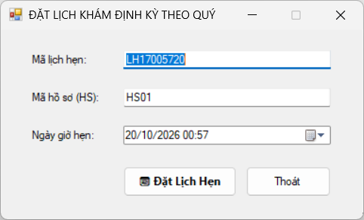

FrmLichHen.cs:
using System;
using System.Windows.Forms;
using QuanLyHoSoBenhAn.Services;

namespace QuanLyHoSoBenhAn.Forms
{
public partial class FrmLichHen : Form
{
private KhamService khamService = new KhamService();

public FrmLichHen(string maHoSo = "HS01")
{
InitializeComponent();
txtMaHoSo.Text = maHoSo;
txtMaLichHen.Text = "LH" + DateTime.Now.ToString("ddHHmmss");
dtpNgayHen.Value = DateTime.Now.AddDays(3);
}

private void btnDatLich_Click(object sender, EventArgs e)
{
if (string.IsNullOrWhiteSpace(txtMaLichHen.Text) || string.IsNullOrWhiteSpace(txtMaHoSo.Text))
{
MessageBox.Show("Mã lịch hẹn và mã hồ sơ không được để trống!", "Cảnh báo", MessageBoxButtons.OK, MessageBoxIcon.Warning);
return;
}

try
{
khamService.DatLichHen(
txtMaLichHen.Text.Trim(),
txtMaHoSo.Text.Trim(),
dtpNgayHen.Value
);

MessageBox.Show($"Đặt lịch khám định kỳ thành công cho hồ sơ [{txtMaHoSo.Text.Trim()}]!", "Thông báo", MessageBoxButtons.OK, MessageBoxIcon.Information);
this.Close();
}
catch (Exception ex)
{
MessageBox.Show("Không thể đặt lịch: " + ex.Message, "Lỗi Nghiệp Vụ / CSDL", MessageBoxButtons.OK, MessageBoxIcon.Error);
}
}

private void btnThoat_Click(object sender, EventArgs e)
{
this.Close();
}
}
}
Khám bệnh & Lập toa thuốc
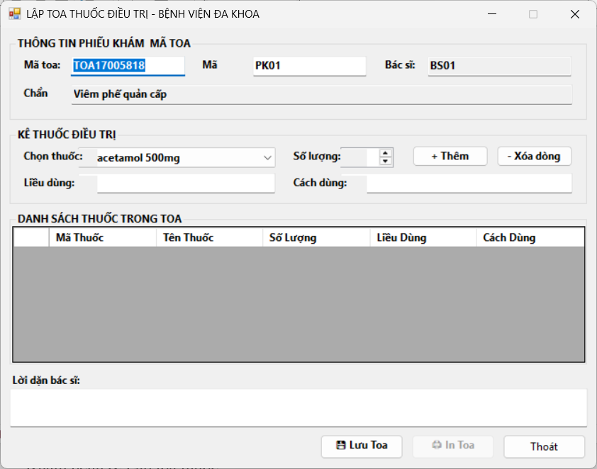

FrmLapToa.cs:
using System;
using System.Data;
using System.Data.SqlClient;
using System.Windows.Forms;
using QuanLyHoSoBenhAn.Data;
using QuanLyHoSoBenhAn.Services;

namespace QuanLyHoSoBenhAn.Forms
{
public partial class FrmLapToa : Form
{
private DataTable dtDongThuoc;
private ToaThuocService toaThuocService = new ToaThuocService();

public FrmLapToa(string maPhieuKham = "PK01", string maBS = "BS01", string chanDoan = "Viêm phế quản cấp")
{
InitializeComponent();
txtMaPhieuKham.Text = maPhieuKham;
txtMaBS.Text = maBS;
txtChanDoan.Text = chanDoan;
txtMaToa.Text = "TOA" + DateTime.Now.ToString("ddHHmmss");
}

private void FrmLapToa_Load(object sender, EventArgs e)
{
KhoiTaoDataTableSchema();
NapDanhSachThuocVaoComboBox();
}
private void KhoiTaoDataTableSchema()
{
dtDongThuoc = new DataTable();
dtDongThuoc.Columns.Add("MaThuoc", typeof(string));
dtDongThuoc.Columns.Add("TenThuoc", typeof(string));
dtDongThuoc.Columns.Add("SoLuong", typeof(int));
dtDongThuoc.Columns.Add("LieuDung", typeof(string));
dtDongThuoc.Columns.Add("CachDung", typeof(string));

dgvChiTietToa.DataSource = dtDongThuoc;

if (dgvChiTietToa.Columns["MaThuoc"] != null) dgvChiTietToa.Columns["MaThuoc"].HeaderText = "Mã Thuốc";
if (dgvChiTietToa.Columns["TenThuoc"] != null) dgvChiTietToa.Columns["TenThuoc"].HeaderText = "Tên Thuốc";
if (dgvChiTietToa.Columns["SoLuong"] != null) dgvChiTietToa.Columns["SoLuong"].HeaderText = "Số Lượng";
if (dgvChiTietToa.Columns["LieuDung"] != null) dgvChiTietToa.Columns["LieuDung"].HeaderText = "Liều Dùng";
if (dgvChiTietToa.Columns["CachDung"] != null) dgvChiTietToa.Columns["CachDung"].HeaderText = "Cách Dùng";
}

private void NapDanhSachThuocVaoComboBox()
{
try
{
using (SqlConnection cn = Db.CreateConnection())
using (SqlCommand cmd = new SqlCommand("SELECT MaThuoc, TenThuoc, DonViTinh FROM Thuoc WHERE DangSuDung = 1", cn))
{
SqlDataAdapter da = new SqlDataAdapter(cmd);
DataTable dt = new DataTable();
da.Fill(dt);

cboThuoc.DataSource = dt;
cboThuoc.DisplayMember = "TenThuoc";
cboThuoc.ValueMember = "MaThuoc";
}
}
catch (Exception ex)
{
MessageBox.Show("Lỗi tải danh mục thuốc: " + ex.Message, "Lỗi", MessageBoxButtons.OK, MessageBoxIcon.Error);
}
}

private void btnThemThuoc_Click(object sender, EventArgs e)
{
if (cboThuoc.SelectedValue == null)
{
MessageBox.Show("Vui lòng chọn thuốc từ danh mục!", "Cảnh báo", MessageBoxButtons.OK, MessageBoxIcon.Warning);
return;
}

string maThuoc = cboThuoc.SelectedValue.ToString();
string tenThuoc = cboThuoc.Text;
int soLuong = (int)numSoLuong.Value;
string lieuDung = txtLieuDung.Text.Trim();
string cachDung = txtCachDung.Text.Trim();

if (string.IsNullOrEmpty(lieuDung) || string.IsNullOrEmpty(cachDung))
{
MessageBox.Show("Vui lòng nhập đầy đủ liều dùng và cách dùng!", "Cảnh báo", MessageBoxButtons.OK, MessageBoxIcon.Warning);
return;
}

foreach (DataRow row in dtDongThuoc.Rows)
{
if (row["MaThuoc"].ToString() == maThuoc)
{
MessageBox.Show("Thuốc này đã có trong toa thuốc!", "Thông báo", MessageBoxButtons.OK, MessageBoxIcon.Information);
return;
}
}

dtDongThuoc.Rows.Add(maThuoc, tenThuoc, soLuong, lieuDung, cachDung);

txtLieuDung.Clear();
txtCachDung.Clear();
numSoLuong.Value = 10;
}

private void btnXoaThuoc_Click(object sender, EventArgs e)
{
if (dgvChiTietToa.CurrentRow != null && !dgvChiTietToa.CurrentRow.IsNewRow)
{
dgvChiTietToa.Rows.RemoveAt(dgvChiTietToa.CurrentRow.Index);
}
}

private void btnLuuToa_Click(object sender, EventArgs e)
{
if (string.IsNullOrWhiteSpace(txtMaToa.Text) || string.IsNullOrWhiteSpace(txtMaPhieuKham.Text))
{
MessageBox.Show("Mã toa và mã phiếu khám không được để trống!", "Lỗi", MessageBoxButtons.OK, MessageBoxIcon.Error);
return;
}

if (dtDongThuoc.Rows.Count == 0)
{
MessageBox.Show("Toa thuốc phải có ít nhất một loại thuốc!", "Cảnh báo", MessageBoxButtons.OK, MessageBoxIcon.Warning);
return;
}

try
{
btnLuuToa.Enabled = false;

DataTable dtTVP = new DataTable();
dtTVP.Columns.Add("MaThuoc", typeof(string));
dtTVP.Columns.Add("SoLuong", typeof(int));
dtTVP.Columns.Add("LieuDung", typeof(string));
dtTVP.Columns.Add("CachDung", typeof(string));

foreach (DataRow dr in dtDongThuoc.Rows)
{
dtTVP.Rows.Add(dr["MaThuoc"], dr["SoLuong"], dr["LieuDung"], dr["CachDung"]);
}

toaThuocService.LapToaThuoc(
txtMaToa.Text.Trim(),
txtMaPhieuKham.Text.Trim(),
txtMaBS.Text.Trim(),
txtDanDo.Text.Trim(),
dtTVP
);

MessageBox.Show("Lập toa thuốc thành công!", "Thông báo", MessageBoxButtons.OK, MessageBoxIcon.Information);
btnInToa.Enabled = true;
}
catch (Exception ex)
{
MessageBox.Show("Lỗi lưu toa thuốc: " + ex.Message, "Lỗi CSDL", MessageBoxButtons.OK, MessageBoxIcon.Error);
btnLuuToa.Enabled = true;
}
}

private void btnInToa_Click(object sender, EventArgs e)
{
MessageBox.Show($"Đang in toa thuốc [{txtMaToa.Text}] cho phiếu [{txtMaPhieuKham.Text}]...", "In toa thuốc", MessageBoxButtons.OK, MessageBoxIcon.Information);
}

private void btnDong_Click(object sender, EventArgs e)
{
this.Close();
}
}
}

Kết thúc & Chốt hồ sơ đợt khám
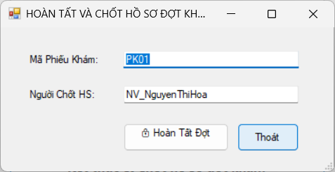

FrmHoanTat.cs:
using System;
using System.Windows.Forms;
using QuanLyHoSoBenhAn.Services;

namespace QuanLyHoSoBenhAn.Forms
{
public partial class FrmHoanTat : Form
{
private KhamService khamService = new KhamService();

public FrmHoanTat(string maPhieuKham = "PK01")
{
InitializeComponent();
txtMaPhieuKham.Text = maPhieuKham;
}

private void btnHoanTat_Click(object sender, EventArgs e)
{
try
{
khamService.HoanTatPhieu(txtMaPhieuKham.Text.Trim(), txtNguoiXacNhan.Text.Trim());
MessageBox.Show($"Đã chốt hoàn tất thành công đợt khám [{txtMaPhieuKham.Text}]!", "Thông báo", MessageBoxButtons.OK, MessageBoxIcon.Information);
this.Close();
}
catch (Exception ex)
{
MessageBox.Show("Không thể hoàn tất: " + ex.Message, "Lỗi Điều Kiện", MessageBoxButtons.OK, MessageBoxIcon.Error);
}
}

private void btnThoat_Click(object sender, EventArgs e)
{
this.Close();
}
}
}

Tra cứu & Quản lý hồ sơ bệnh án
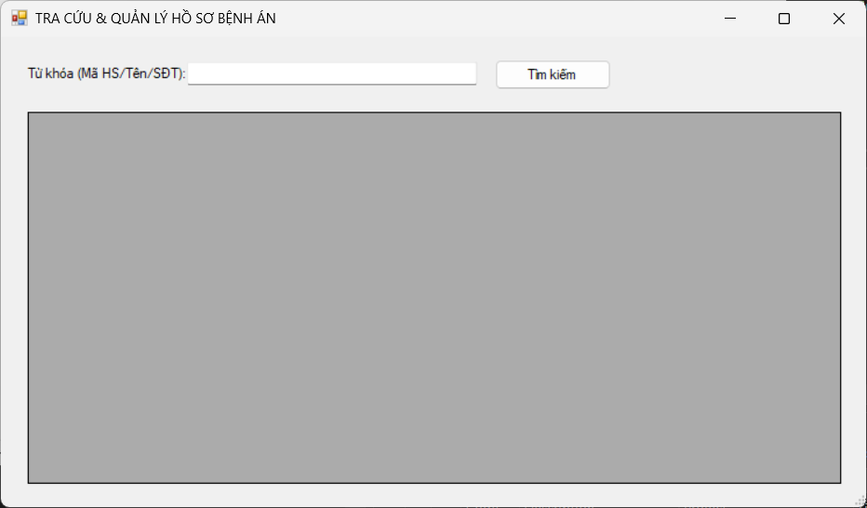

FrmHoSo:
using System;
using System.Data;
using System.Data.SqlClient;
using System.Windows.Forms;

namespace QuanLyHoSoBenhAn.Forms
{
public partial class FrmHoSo : Form
{
private string connectionString = @"Data Source=(localdb)\MSSQLLocalDB;Initial Catalog=QuanLyHoSoBenhAn;Integrated Security=True";

public FrmHoSo()
{
InitializeComponent();
}
private void btnTimKiem_Click(object sender, EventArgs e)
{
string tuKhoa = txtTuKhoa.Text.Trim();
if (string.IsNullOrEmpty(tuKhoa))
{
MessageBox.Show("Vui lòng nhập Mã hồ sơ, Họ tên hoặc Số điện thoại để tìm kiếm!", "Thông báo", MessageBoxButtons.OK, MessageBoxIcon.Warning);
return;
}
using (SqlConnection conn = new SqlConnection(connectionString))
{
try
{
conn.Open();
string query = @"SELECT hs.MaHoSo, bn.MaBenhNhan, bn.HoTen, bn.NgaySinh, bn.DienThai, hs.NgayCap, hs.HanDongPhi
FROM HOSOBENHAN hs
JOIN BENHNHAN bn ON hs.MaBenhNhan = bn.MaBenhNhan
WHERE hs.MaHoSo LIKE @TK OR bn.HoTen LIKE @TK OR bn.DienThai LIKE @TK";

SqlCommand cmd = new SqlCommand(query, conn);
cmd.Parameters.AddWithValue("@TK", "%" + tuKhoa + "%");

SqlDataAdapter da = new SqlDataAdapter(cmd);
DataTable dt = new DataTable();
da.Fill(dt);

dgvHoSo.DataSource = dt;
if (dt.Rows.Count == 0)
{
MessageBox.Show("Không tìm thấy hồ sơ bệnh án phù hợp!", "Thông báo", MessageBoxButtons.OK, MessageBoxIcon.Information);
}
}
catch (Exception ex)
{
MessageBox.Show("Lỗi kết nối dữ liệu: " + ex.Message, "Lỗi", MessageBoxButtons.OK, MessageBoxIcon.Error);
}
}
}
}
}

Khám bệnh & Chẩn đoán lâm sàng
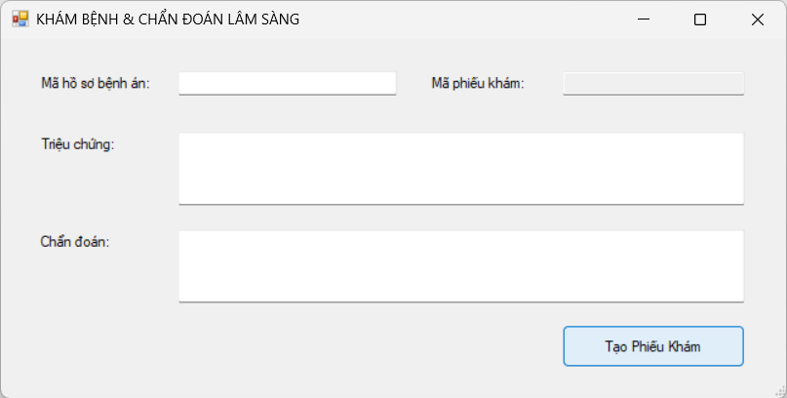

FrmKhamBenh:
using System;
using System.Data;
using System.Data.SqlClient;
using System.Windows.Forms;

namespace QuanLyHoSoBenhAn.Forms
{
public partial class FrmKhamBenh : Form
{
private string connectionString = @"Data Source=(localdb)\MSSQLLocalDB;Initial Catalog=QuanLyHoSoBenhAn;Integrated Security=True";

public FrmKhamBenh()
{
InitializeComponent();
}

private void btnLuuPhieuKham_Click(object sender, EventArgs e)
{
if (string.IsNullOrEmpty(txtMaHoSo.Text))
{
MessageBox.Show("Vui lòng nhập Mã hồ sơ bệnh án!", "Cảnh báo", MessageBoxButtons.OK, MessageBoxIcon.Warning);
return;
}

using (SqlConnection conn = new SqlConnection(connectionString))
{
try
{
conn.Open();
string query = @"INSERT INTO PHIEUKHAM (MaHoSo, NgayKham, TrieuChung, ChanDoan, TrangThai)
VALUES (@MaHoSo, GETDATE(), @TrieuChung, @ChanDoan, N'Đang khám');
SELECT SCOPE_IDENTITY();";

SqlCommand cmd = new SqlCommand(query, conn);
cmd.Parameters.AddWithValue("@MaHoSo", txtMaHoSo.Text.Trim());
cmd.Parameters.AddWithValue("@TrieuChung", txtTrieuChung.Text.Trim());
cmd.Parameters.AddWithValue("@ChanDoan", txtChanDoan.Text.Trim());

int maPhieuKham = Convert.ToInt32(cmd.ExecuteScalar());
txtMaPhieuKham.Text = maPhieuKham.ToString();

MessageBox.Show("Tạo phiếu khám thành công! Mã phiếu: " + maPhieuKham, "Thông báo", MessageBoxButtons.OK, MessageBoxIcon.Information);
}
catch (Exception ex)
{
MessageBox.Show("Lỗi tạo phiếu khám: " + ex.Message, "Lỗi", MessageBoxButtons.OK, MessageBoxIcon.Error);
}
}
}
}
}

Cập nhật kết quả xét nghiệm
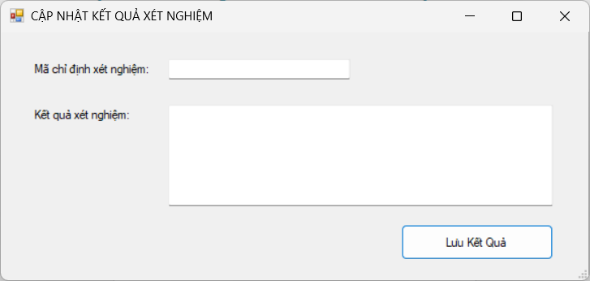

FrmXetNghiem.cs:
using System;
using System.Data;
using System.Data.SqlClient;
using System.Windows.Forms;

namespace QuanLyHoSoBenhAn.Forms
{
public partial class FrmXetNghiem : Form
{
private string connectionString = @"Data Source=(localdb)\MSSQLLocalDB;Initial Catalog=QuanLyHoSoBenhAn;Integrated Security=True";

public FrmXetNghiem()
{
InitializeComponent();
}

private void btnCapNhatKetQua_Click(object sender, EventArgs e)
{
if (string.IsNullOrEmpty(txtMaChiDinh.Text))
{
MessageBox.Show("Vui lòng chọn hoặc nhập Mã chỉ định xét nghiệm!", "Cảnh báo", MessageBoxButtons.OK, MessageBoxIcon.Warning);
return;
}

using (SqlConnection conn = new SqlConnection(connectionString))
{
try
{
conn.Open();
string query = @"UPDATE CHIDINHXETNGHIEM
SET KetQua = @KetQua, TrangThai = N'DaCoKetQua', NgayThucHien = GETDATE()
WHERE MaChiDinh = @MaChiDinh";

SqlCommand cmd = new SqlCommand(query, conn);
cmd.Parameters.AddWithValue("@KetQua", txtKetQua.Text.Trim());
cmd.Parameters.AddWithValue("@MaChiDinh", Convert.ToInt32(txtMaChiDinh.Text.Trim()));

int rows = cmd.ExecuteNonQuery();
if (rows > 0)
{
MessageBox.Show("Cập nhật kết quả xét nghiệm thành công!", "Thông báo", MessageBoxButtons.OK, MessageBoxIcon.Information);
}
else
{
MessageBox.Show("Không tìm thấy Mã chỉ định xét nghiệm phù hợp!", "Lỗi", MessageBoxButtons.OK, MessageBoxIcon.Error);
}
}
catch (Exception ex)
{
MessageBox.Show("Lỗi cập nhật: " + ex.Message, "Lỗi", MessageBoxButtons.OK, MessageBoxIcon.Error);
}
}
}
}
}

Thanh toán viện phí
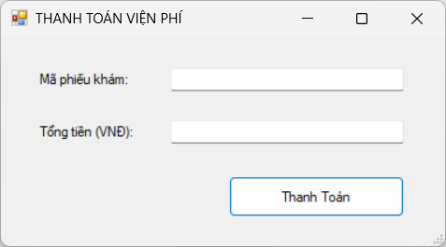

FrmThanhToan.cs:
using System;
using System.Data;
using System.Data.SqlClient;
using System.Windows.Forms;

namespace QuanLyHoSoBenhAn.Forms
{
public partial class FrmThanhToan : Form
{
private string connectionString = @"Data Source=(localdb)\MSSQLLocalDB;Initial Catalog=QuanLyHoSoBenhAn;Integrated Security=True";

public FrmThanhToan()
{
InitializeComponent();
}

private void btnThanhToan_Click(object sender, EventArgs e)
{
if (string.IsNullOrEmpty(txtMaPhieuKham.Text))
{
MessageBox.Show("Vui lòng nhập Mã phiếu khám cần thanh toán!", "Cảnh báo", MessageBoxButtons.OK, MessageBoxIcon.Warning);
return;
}

using (SqlConnection conn = new SqlConnection(connectionString))
{
try
{
conn.Open();
string query = @"INSERT INTO HOADON (MaPhieuKham, NgayLap, TongTien, TrangThai)
VALUES (@MaPhieuKham, GETDATE(), @TongTien, N'Đã thanh toán');";

SqlCommand cmd = new SqlCommand(query, conn);
cmd.Parameters.AddWithValue("@MaPhieuKham", Convert.ToInt32(txtMaPhieuKham.Text.Trim()));
cmd.Parameters.AddWithValue("@TongTien", Convert.ToDecimal(txtTongTien.Text.Trim()));

cmd.ExecuteNonQuery();
MessageBox.Show("Thanh toán thành công!", "Thông báo", MessageBoxButtons.OK, MessageBoxIcon.Information);
}
catch (Exception ex)
{
MessageBox.Show("Lỗi lập hóa đơn thanh toán: " + ex.Message, "Lỗi", MessageBoxButtons.OK, MessageBoxIcon.Error);
}
}
}
}
}

Xác nhận phát thuốc
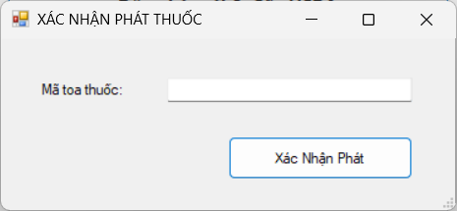

FrmPhatThuoc.cs:
using System;
using System.Data;
using System.Data.SqlClient;
using System.Windows.Forms;

namespace QuanLyHoSoBenhAn.Forms
{
public partial class FrmPhatThuoc : Form
{
private string connectionString = @"Data Source=(localdb)\MSSQLLocalDB;Initial Catalog=QuanLyHoSoBenhAn;Integrated Security=True";

public FrmPhatThuoc()
{
InitializeComponent();
}

private void btnPhatThuoc_Click(object sender, EventArgs e)
{
if (string.IsNullOrEmpty(txtMaToaThuoc.Text))
{
MessageBox.Show("Vui lòng nhập Mã toa thuốc!", "Cảnh báo", MessageBoxButtons.OK, MessageBoxIcon.Warning);
return;
}

using (SqlConnection conn = new SqlConnection(connectionString))
{
try
{
conn.Open();
string query = @"UPDATE TOATHUOC
SET TrangThai = N'Đã phát thuốc'
WHERE MaToaThuoc = @MaToaThuoc";

SqlCommand cmd = new SqlCommand(query, conn);
cmd.Parameters.AddWithValue("@MaToaThuoc", Convert.ToInt32(txtMaToaThuoc.Text.Trim()));

int rows = cmd.ExecuteNonQuery();
if (rows > 0)
{
MessageBox.Show("Xác nhận phát thuốc thành công!", "Thông báo", MessageBoxButtons.OK, MessageBoxIcon.Information);
}
else
{
MessageBox.Show("Mã toa thuốc không tồn tại hoặc chưa thanh toán!", "Lỗi", MessageBoxButtons.OK, MessageBoxIcon.Error);
}
}
catch (Exception ex)
{
MessageBox.Show("Lỗi xác nhận phát thuốc: " + ex.Message, "Lỗi", MessageBoxButtons.OK, MessageBoxIcon.Error);
}
}
}
}
}

.

7 KIỂM THỬ TỔNG THỂ
Ma trận ca kiểm thử (Test Cases)
Mã Ca | Dữ liệu & Điều kiện tiền đề | Thao tác thực hiện | Kết quả mong đợi (Expected Result)
TC01 | Bệnh nhân mới, nhập đủ thông tin hợp lệ, lệ phí = 200.000 VNĐ. | Nhấn "Lưu & Cấp Hồ Sơ" trên FrmDangKy. | Transaction thành công: Cùng lúc chèn bản ghi vào BenhNhan, HoSoBenhAn, PhieuThuLePhi. Mã HS được cấp.
TC02 | Bệnh nhân mới nhưng chưa thu lệ phí (Số tiền = 0 hoặc bỏ trống). | Nhấn "Lưu & Cấp Hồ Sơ". | Hệ thống từ chối giao dịch, hiển thị thông báo lỗi và không tạo Mã hồ sơ bệnh án.
TC03 | Nhập dữ liệu gây lỗi cố ý tại bảng PhieuThuLePhi (ví dụ sai định dạng ngày). | Nhấn "Lưu & Cấp Hồ Sơ". | Stored Procedure thực hiện ROLLBACK toàn bộ. Bảng BenhNhan và HoSoBenhAn không bị lưu rác.
TC04 | Trùng MaBN hoặc MaHoSo đã tồn tại trong CSDL. | Nhấn đăng ký lặp lại. | Ràng buộc PRIMARY KEY / UNIQUE chặn lại, hệ thống báo lỗi trùng khóa.
TC05 | Hai bệnh nhân khác nhau nhưng trùng Họ tên và Ngày sinh. | Tìm kiếm tra cứu bệnh nhân. | Hệ thống hiển thị danh sách cảnh báo trùng tên/ngày sinh để NV xác minh, không tự động gộp hồ sơ.
TC06 | Bệnh nhân HS01 có 3 lượt khám, mỗi lượt có nhiều xét nghiệm và đơn thuốc. | Mở tra cứu lịch sử bệnh án trên FrmHoSo. | Hiển thị chính xác từng đợt khám theo thứ tự thời gian giảm dần; không bị nhân bản dòng do phép JOIN SQL.
TC07 | Lệ phí năm thu ngày 16/10/2026 (Hiệu lực đến 16/10/2027). | Kiểm tra quyền lợi khám định kỳ vào ngày 20/10/2026. | Hệ thống xác nhận còn hạn hiệu lực lệ phí năm.
TC08 | Bệnh nhân đóng gia hạn lệ phí trước khi kỳ cũ hết hạn. | Thực hiện thu lệ phí năm tiếp theo. | TuNgay của kỳ mới được tính nối tiếp từ DenNgay của kỳ cũ, không bị chồng lấn thời gian.
TC09 | Bệnh nhân HS01 có lệ phí hợp lệ, đặt lịch ngày 20/10/2026. | Chọn ngày hẹn và nhấn "Đặt Lịch Hẹn". | Lưu thành công lịch hẹn LH17005720 thuộc Quý IV/2026 với trạng thái DaHen.
TC10 | Bệnh nhân HS01 đã có 1 lịch DaHen trong Quý IV/2026. | Đặt thêm lịch hẹn thứ 2 cùng Quý IV/2026. | Unique Index UX_Lich_Quy chặn lại; thông báo bệnh nhân đã sử dụng quyền lợi khám Quý IV.
TC11 | Lịch hẹn Quý IV/2026 của HS01 đã bị hủy (Trạng thái Huy). | Đặt lại lịch hẹn mới trong Quý IV/2026. | Hệ thống cho phép đặt lịch mới do chỉ chỉ số Unique lọc các lịch khác Huy.
TC12 | Bệnh nhân đã hết hạn lệ phí năm. | Chọn ngày hẹn khám định kỳ. | Hệ thống từ chối đặt lịch, yêu cầu bệnh nhân đóng gia hạn lệ phí năm trước.
TC13 | Mã lịch hẹn LH01 (thuộc bệnh nhân HS01). | Gắn LH01 vào Phiếu khám của bệnh nhân HS02. | Service phát hiện sai lệch Mã hồ sơ, từ chối tạo phiếu và ROLLBACK giao dịch.
TC14 | Lịch hẹn LH01 đã được gắn vào Phiếu khám PK01. | Cố tình tạo thêm Phiếu khám PK02 dùng lại LH01. | Unique Index UX_Phieu_Lich chặn lại, không cho phép 1 lịch hẹn tạo 2 phiếu khám.
TC15 | Phiếu khám PK01 có chỉ định Xét nghiệm máu. | Kỹ thuật viên cập nhật kết quả xét nghiệm. | Cập nhật đúng kết quả và chuyển trạng thái chỉ định sang DaCoKetQua.
TC16 | Nhập Mã phiếu khám không tồn tại trên FrmLapToa. | Nhấn thêm thuốc hoặc lưu toa. | Khoá ngoại FK và Stored Procedure báo lỗi phiếu khám không hợp lệ.
TC17 | Phiếu PK01 ở trạng thái DangXuLy, Bác sĩ BS01 kê 2 loại thuốc. | Nhấn "Lưu Toa" trên FrmLapToa. | Transaction lưu thành công 1 bản ghi ToaThuoc và 2 bản ghi ChiTietToaThuoc.
TC18 | Kê đơn thuốc có 1 dòng Số lượng = 0 hoặc thiếu Liều dùng. | Nhấn "Lưu Toa". | Procedure phát hiện dữ liệu lỗi, ROLLBACK toàn bộ toa, không lưu dở dang.
TC19 | Bác sĩ không chọn thuốc nào nhưng bấm lưu toa. | Nhấn "Lưu Toa". | Hệ thống thông báo lỗi: Danh sách thuốc không được để rỗng.
TC20 | Phiếu PK01 đã có toa thuốc được lập trước đó. | Bác sĩ bấm lưu thêm một toa thuốc nữa. | Unique Index MaPhieuKham trong ToaThuoc chặn lại, báo lỗi phiếu đã có toa.
TC21 | Đơn giá thuốc trong danh mục bị thay đổi sau khi đã kê toa. | Xem lại chi tiết toa thuốc đã lập trong lịch sử. | Tiền thuốc vẫn giữ nguyên giá cũ nhờ sử dụng cột DonGiaApDung lưu tại thời điểm kê.
TC22 | Toa thuốc đã bấm lưu thành công vào CSDL nhưng máy in bị mất kết nối. | Bấm nút "In Toa" lại lần 2. | Hệ thống thực hiện in lại từ bản ghi MaToa đã lưu, tuyệt đối không tạo thêm toa mới.
TC23 | Khám định kỳ bệnh nhân khỏe mạnh, không có xét nghiệm và thuốc. | Thu ngân lập hóa đơn 0 đồng và bấm chốt. | Cho phép hoàn tất đợt khám hợp lệ khi đã có kết luận chẩn đoán.
TC24 | Khám định kỳ nhưng có phát sinh dịch vụ Xét nghiệm và Thuốc. | Lập hóa đơn viện phí đợt khám. | Tự động miễn 100% tiền khám định kỳ, nhưng vẫn tính tiền Xét nghiệm và Thuốc bình thường.
TC25 | Hóa đơn viện phí chưa được đánh dấu DaThanhToan = 1. | Dược sĩ bấm Phát thuốc hoặc CSKH bấm Hoàn tất. | Hệ thống từ chối phát thuốc và từ chối chốt hồ sơ.
TC26 | Phiếu khám có chỉ định xét nghiệm chưa có kết quả (ChoKetQua). | CSKH thực hiện chốt hồ sơ đợt khám. | Stored Procedure sp_HoanTatPhieu báo lỗi: Còn xét nghiệm chưa có kết quả.
TC27 | Đủ chẩn đoán, kết quả XN, đã thanh toán hóa đơn và đã phát thuốc. | Nhấn "Hoàn Tất Đợt" trên FrmHoanTat. | Phiếu chuyển trạng thái HoanTat, ghi nhận NgayHoanTat và NguoiHoanTat.
TC28 | Phiếu khám đã ở trạng thái HoanTat. | Bác sĩ mở lại phiếu để sửa chẩn đoán hoặc kê thêm thuốc. | Hệ thống chặn sửa trực tiếp, báo hồ sơ đã khóa chuyển thành lịch sử chính thức.
TC29 | Hai nhân viên cùng mở giao diện đặt lịch cho HS01 trong Quý IV/2026. | Cả 2 cùng bấm "Đặt Lịch Hẹn" đồng thời. | Nhờ cơ chế khóa UPDLOCK/HOLDLOCK, chỉ 1 phiên thành công, phiên còn lại báo lỗi trùng.
TC30 | Thu ngân đăng nhập hệ thống cố tình gọi phương thức kê toa thuốc. | Gọi hàm ToaThuocService.LapToaThuoc(). | Service từ chối thực thi do phân quyền vai trò không phải Bác sĩ.

BẢNG MA TRẬN TRUY VẾT YÊU CẦU (REQUIREMENT TRACEABILITY MATRIX)

Mã YCNV | Tên nghiệp vụ / Quy tắc DOCX | Use Case DOCX | Lớp & Bảng CSDL DOCX | Form Giao diện PNG+ 1 | Ca kiểm thử (Test Cases) DOCX
BR01 | Đăng ký bệnh nhân mới, thu lệ phí năm & cấp Hồ sơ bệnh án nguyên tử. | UC01 | BenhNhan, HoSoBenhAn, PhieuThuLePhi | FrmDangKy | TC01, TC02, TC03, TC04
BR02 | Mã hồ sơ duy nhất, tra cứu lịch sử bệnh án chính xác. | UC02 | BenhNhan, HoSoBenhAn, PhieuKhamBenh | FrmHoSo, FrmDangKy | TC05, TC06
BR03 | Đặt lịch khám sức khỏe định kỳ theo quý, miễn phí tiền khám. | UC04 | LichHenDinhKy, PhieuThuLePhi | FrmLichHen | TC07, TC08, TC09, TC10, TC11, TC12
BR04 | Tiếp nhận khám bệnh, lập phiếu khám gắn đúng Lịch hẹn / Bác sĩ / Khoa. | UC05 | PhieuKhamBenh, BacSi, KhoaDieuTri | FrmKhamBenh | TC13, TC14
BR05 | Chỉ định xét nghiệm & Cập nhật kết quả cận lâm sàng. | UC06 | XetNghiem, ChiDinhXetNghiem | FrmXetNghiem | TC15, TC16
BR06 | Lập toa thuốc điều trị, kiểm tra chống chỉ định & bảo lưu đơn giá. | UC07 | Thuoc, ToaThuoc, ChiTietToaThuoc | FrmLapToa | TC17, TC18, TC19, TC20, TC21, TC22
BR07 | Lập hóa đơn viện phí đợt khám, trừ miễn giảm & thu tiền. | UC08 | HoaDonVienPhi, PhieuKhamBenh | FrmThanhToan | TC23, TC24, TC25
BR08 | Đối soát điều kiện thanh toán & Phát thuốc cho bệnh nhân. | UC09 | ToaThuoc, HoaDonVienPhi | FrmPhatThuoc | TC25
BR09 | Hoàn tất & Chốt hồ sơ đợt khám, khóa quyền chỉnh sửa. | UC10 | PhieuKhamBenh, HoaDonVienPhi | FrmHoanTat | TC26, TC27, TC28

